DEKRET

Nr. 8076, datë 1.4.2013

Për transferim prokurori

Në mbështetje të neneve 93 dhe 149 pika 3 të Kushtetutës, si dhe të neneve 8 pika 2 germa “c” dhe 24 pika 1 të ligjit nr. 8737, datë 12.2.2001 “Për organizimin dhe funksionimin e Prokurorisë në Republikën e Shqipërisë”, të ndryshuar, me propozim të Prokurorit të Përgjithshëm,

Dekretoj:

Neni 1

Zoti Florian Bonjaku, aktualisht prokuror në Prokurorinë e Rrethit Gjyqësor Krujë, transferohet prokuror në Prokurorinë e Rrethit Gjyqësor Tiranë.

Neni 2

Ky dekret hyn në fuqi menjëherë.
Presidenti I republikës së shqipërisë
Bujar Nishani

DEKRET

Nr. 8077, datë 1.4.2013

PëR TRANSFERIM PROKURORI

Në mbështetje të neneve 93 dhe 149 pika 3 të Kushtetutës, si dhe të neneve 8 pika 2 germa “c” dhe 24 pika 1 të ligjit nr. 8737, datë 12.2.2001 “Për organizimin dhe funksionimin e Prokurorisë në Republikën e Shqipërisë”, të ndryshuar, me propozim të Prokurorit të Përgjithshëm,

Dekretoj:

Neni 1

Zoti Agron Gjana, aktualisht prokuror në Prokurorinë e Rrethit Gjyqësor Kukës, transferohet prokuror në Prokurorinë e Rrethit Gjyqësor Krujë.

Neni 2

Ky dekret hyn në fuqi menjëherë.
Presidenti I republikës së shqipërisë
Bujar Nishani

DEKRET

Nr. 8078, datë 1.4.2013

PëR TRANSFERIM PROKURORI

Në mbështetje të neneve 93 dhe 149 pika 3 të Kushtetutës, si dhe të neneve 8 pika 2 germa “c” dhe 24 pika 1 të ligjit nr. 8737, datë 12.2.2001 “Për organizimin dhe funksionimin e Prokurorisë në Republikën e Shqipërisë”, të ndryshuar, me propozim të Prokurorit të Përgjithshëm,

Dekretoj:

Neni 1

Zoti Dritan Prençi, aktualisht prokuror në Prokurorinë e Rrethit Gjyqësor Kurbin, transferohet prokuror në Prokurorinë e Rrethit Gjyqësor Kukës.

Neni 2

Ky dekret hyn në fuqi menjëherë.
Presidenti I republikës së shqipërisë
Bujar Nishani

DEKRET

Nr. 8079, datë 1.4.2013

PëR TRANSFERIM PROKURORI

Në mbështetje të neneve 93 dhe 149 pika 3 të Kushtetutës, si dhe të neneve 8 pika 2 germa “c” dhe 24 pika 1 të ligjit nr. 8737, datë 12.2.2001 “Për organizimin dhe funksionimin e Prokurorisë në Republikën e Shqipërisë”, të ndryshuar, me propozim të Prokurorit të Përgjithshëm,

Dekretoj:

Neni 1

Zoti Edmond Koloshi, aktualisht prokuror në Prokurorinë e Rrethit Gjyqësor Durrës, transferohet prokuror në Prokurorinë e Rrethit Gjyqësor Lezhë.

Neni 2

Ky dekret hyn në fuqi menjëherë.
Presidenti I republikës së shqipërisë
Bujar Nishani

DEKRET

Nr. 8080, datë 2.4.2013

PËR DHËNIE TË SHTETËSISË SHQIPTARE

Në mbështetje të nenit 92 pika “c” dhe nenit 93 të Kushtetutës, si dhe nenit 9 pika 7 të ligjit nr. 8389, datë 5.8.1998 “Për shtetësinë shqiptare”, të ndryshuar, bazuar në propozimin e Ministrit të Turizmit, Kulturës, Rinisë dhe Sporteve,

Dekretoj:

Neni 1

U jepet shtetësia shqiptare me kërkesë të tyre personave të mëposhtëm:
1. Dafina Amir Memedov
2. Dielona Bektesh Luta
3. Sylejman Zeqir Shala
4. Edon Sylejman Shala

Neni 2

Ky dekret hyn në fuqi menjëherë.
Presidenti I republikës së shqipërisë
Bujar Nishani

VENDIM

Nr. 193, datë 6.3.2013

PËR DISA NDRYSHIME NË VENDIMIN NR. 244, DATË 6.3.2009 TË KËSHILLIT TË MINISTRAVE “PËR MIRATIMIN E LISTËS PËRFUNDIMTARE TË PRONAVE TË PALUAJTSHME PUBLIKE TË SHTETIT, QË TRANSFEROHEN NË PRONËSi OSE NË PËRDORIM TË KOMUNËS KUTALLI TË QARKUT TË BERATIT”

Në mbështetje të nenit 100 të Kushtetutës dhe të neneve 3 e 17 të ligjit nr. 8744, datë 22.2.2001 “Për transferimin e pronave të paluajtshme publike në njësitë e qeverisjes vendore”, të ndryshuar, me propozimin e Ministrit të Mjedisit, Pyjeve dhe Administrimit të Ujërave dhe të Ministrit të Brendshëm, Këshilli i Ministrave

VENDOSI:

1. Në vendimin nr. 244, datë 6.3.2009 të Këshillit të Ministrave, bëhen ndryshimet e mëposhtme:
a) Në listën e inventarit që i bashkëlidhet vendimit, hiqen pronat e paluajtshme publike të tipit, pyje dhe kullota, me numrat rendorë: 1362, 1363, 1364.
b) Në lidhjen nr. 1 bashkëlidhur vendimit, shtohen pronat e paluajtshme publike, të tipit, pyje dhe kullota, me numrat rendorë 1361 dhe 1365, në pronësi, sipas shtojcës që i bashkëlidhet këtij vendimi.

2. Vendimi nr. 182, datë 13.2.2008 i Këshillit të Ministrave “Për miratimin e listës përfundimtare të pronave, pyje dhe kullota, që do të transferohen në përdorim të njësisë së qeverisjes vendore, komuna Kutalli të qarkut të Beratit”, shfuqizohet.
3. Ngarkohen Ministria e Brendshme, Ministria e Mjedisit, Pyjeve dhe Administrimit të Ujërave, Kryeregjistruesi i Pasurive të Paluajtshme të Republikës së Shqipërisë dhe komuna Kutalli e qarkut të Beratit, për zbatimin e këtij vendimi.
Ky vendim hyn në fuqi pas botimit në Fletoren Zyrtare.
KRYEMINISTRI
Sali Berisha

Komuna: Kutalli
Qarku: Berat Lidhja nr. 1 (shtojcë)

Numrat e pronave në listën e inventarit | Fusha e përdorimit të pronës | Lloji i transferimit
1361, 1365 | Pyll prodhues, sipërfaqe boshe | Në pronësi

VENDIM

Nr. 198, datë 6.3.2013

PËR DISA SHTESA DHE NDRYSHIME NË VENDIMIN NR. 718, DATË 29.10.2004 TË KËSHILLIT TË MINISTRAVE “PËR LISTËN E PERSONAVE TË SHPALLUR SI FINANCUES TË TERRORIZMIT”, TË NDRYSHUAR

Në mbështetje të nenit 100 të Kushtetutës, të neneve 5 pika 1 dhe 23 pika 3 të ligjit nr. 9258, datë 15.7.2004 “Për masat kundër financimit të terrorizmit”, me propozimin e Ministrit të Financave, Këshilli i Ministrave

VENDOSI:

Në listën e personave të shpallur sipas rezolutave të Këshillit të Sigurimit (lista e OKB-së), që i bashkëlidhet vendimit nr. 718, datë 29.10.2004 të Këshillit të Ministrave, të ndryshuar, të bëhen shtesat dhe ndryshimet, si më poshtë vijon:
1. Në fund të shkronjës “A” “Lista e individëve anëtarë ose bashkëpunëtorë me talibanët” shtohen individët e renditur në shkronjën “a” të listës “Lista e shtuar e individëve në listën e individëve anëtarë ose bashkëpunëtorë me talibanët”, që i bashkëlidhet këtij vendimi si anëtarë ose bashkëpunëtorë me talibanët, sipas shtesave në listën e konsoliduar të Këshillit të Sigurimit të OKB-së, për individët që janë anëtarë, bashkëpunëtorë apo financues për talibanët.
2. Nga lista e shkronjës “A” “Lista e individëve anëtarë ose bashkëpunëtorë me talibanët” çregjistrohen individët e renditur në shkronjën “b” të listës “Lista e individëve të çregjistruar nga lista e individëve anëtarë ose bashkëpunëtorë me talibanët”, që i bashkëlidhet këtij vendimi si individë të çregjistruar nga anëtarë, bashkëpunëtorë apo financues për talibanët me rezolutë të Këshillit të Sigurimit të OKB-së.
3. Në fund të shkronjës “B” “Lista e kompanive që i takojnë ose bashkëpunojnë me talibanët” shtohen kompanitë e renditura në shkronjën “c” të listës “Lista e shtuar e kompanive në listën e kompanive që i takojnë ose bashkëpunojnë me talibanët”, që i bashkëlidhet këtij vendimi si bashkëpunëtorë ose financues për talibanët, sipas shtesave në listën e konsoliduar të Këshillit të Sigurimit të OKB-së, për kompanitë që janë bashkëpunëtore apo financuese për talibanët.

4. Nga lista e shkronjës “C” “Lista e individëve anëtarë ose bashkëpunëtorë me organizatën Al-Qaida”, çregjistrohen individët e renditur në shkronjën “d” të listës “Lista e individëve të çregjistruar nga lista e individëve anëtarë ose bashkëpunëtorë me organizatën Al-Qaida”, që i bashkëlidhet këtij vendimi si persona të çregjistruar nga anëtarë bashkëpunëtorë apo financues për Al-Qaida me rezolutë të Këshillit të Sigurimit të OKB-së.
5. Në fund të shkronjës “D” “Lista e kompanive që i takojnë ose bashkëpunojnë me organizatën Al-Qaida”, shtohen kompanitë e renditura në shkronjën “e” të listës “Lista e shtuar e kompanive në listën e kompanive që i takojnë ose bashkëpunojnë me organizatën Al-Qaida”, që i bashkëlidhet këtij vendimi si bashkëpunëtorë ose financues për organizatën Al-Qaida, sipas shtesave në listën e konsoliduar të Këshillit të Sigurimit të OKB-së, për kompanitë që janë bashkëpunëtore ose financuese për organizatën Al-Qaida.
6. Nga lista e shkronjës “D” “Lista e kompanive që i takojnë ose bashkëpunojnë me organizatën Al-Qaida”, çregjistrohen kompanitë e renditura në shkronjën “f” të listës “Lista e kompanive të çregjistruara nga lista e kompanive që i takojnë ose bashkëpunojnë me organizatën Al- Qaida”, që i bashkëlidhet këtij vendimi si kompani të çregjistruara me rezolutë të Këshillit të Sigurimit të OKB-së.
Ky vendim hyn në fuqi menjëherë dhe botohet në Fletoren Zyrtare.
Kryeministri
Sali Berisha

a) Lista e shtuar e individëve në “Lista e individëve anëtarë ose bashkëpunëtorë me talibanët”:
1. MOHAMMED QASIM: SADOZAI: KHUDAI RAHIM
b) Lista e individëve të çregjistruar nga “Lista e individëve anëtarë ose bashkëpunëtorë me talibanët”.
1. ABDUL RAZAQ: EKHTIYAR MOHAMMAD;
2. ZABIHULLAH: ZAHID: ABDUL MAJID;
3. ABDUL WAHAB: ABDUL GHAFAR.
c) Lista e shtuar e kompanive në “Lista e kompanive që i takojnë ose bashkëpunojnë me talibanët”:
1. RAHAT LTD.
d) Lista e individëve të çregjistruar nga “Lista e individëve anëtarë ose bashkëpunëtorë me organizatën Al-Qaida”:
1. IBRAHIM: BEN HEDHILI: BEN MOHAMED: AL-HAMAMI;
2. HABIB: BEN ALI: BEN SAID: AL-WADHANI;
3. SULAYMAN: KHALID: DARWISH;
4. SUHAYL: FATILLOEVICH: BURANOV;
5. NAJMIDDIN: KAMOLITDINOVICH: JALOLOV;
6. MADHAT: MURSI: AL-SAYYID: UMAR;
7. ADEL: ABDULJALIL: IBRAHIM: BATTERJEE.
e) Lista e shtuar e kompanive në “Lista e kompanive që i takojnë ose bashkëpunojnë me organizatën Al-Qaida”:
1. Mouvement pour l’Unification et le Jihad en Afrique de l’Ouest (MUJAO).
f) Lista e kompanive të çregjistruara nga “Lista e kompanive që i takojnë ose bashkëpunojnë me organizatën Al-Qaida”:
1. AL-HAMATI SWEETS BAKERIES;
2. BENEVOLENCE INTERNATIONAL FUND;
3. BOSANSKA IDEALNA FUTURA;
4. HEYATUL ULYA;
5. RED SEA BARAKAT COMPANY LIMITED;
6. SOMALI INTERNET COMPANY.

VENDIM

Nr. 204, datë 13.3.2013

PËR NJË NDRYSHIM NË VENDIMET E KËSHILLIT TË MINISTRAVE NR. 1265, DATË 16.12.2009 “PËR MIRATIMIN E LISTËS PËRFUNDIMTARE TË PRONAVE TË PALUAJTSHME PUBLIKE, SHTETËRORE, QË TRANSFEROHEN NË PRONËSI OSE NË PËRDORIM TË BASHKISË DELVINË TË QARKUT TË VLORËS”, DHE NR. 250, DATË 24.4.2003 “PËR MIRATIMIN E LISTËS SË INVENTARIT TË PRONAVE TË PALUAJTSHME SHTETËRORE, TË CILAT I KALOJNË NË PËRGJEGJËSI ADMINISTRIMI MINISTRISË SË RENDIT PUBLIK”

Në mbështetje të nenit 100 të Kushtetutës dhe të neneve 3, 5 e 17 të ligjit nr. 8744, datë 22.2.2001 “Për transferimin e pronave të paluajtshme publike të shtetit në njësitë e qeverisjes vendore”, të ndryshuar, me propozimin e Ministrit të Brendshëm, Këshilli i Ministrave

VENDOSI:

1. Transferimin në pronësi të bashkisë së Delvinës të pronës me numër rendor 279, me emërtesë “Ish-Komisariati i Policisë, Delvinë, lagjja “Sinan Ballaci”, Delvinë”.
2. Në listën, që i bashkëlidhet vendimit nr. 250, datë 24.4.2003 të Këshillit të Ministrave, hiqet prona me emërtesë “Ish-Komisariati i Policisë, Delvinë”, me sipërfaqe totale të pronës 546 (pesëqind e dyzet e gjashtë) m², e me sipërfaqen e ndërtesës 108 (njëqind e tetë) m², sipas formularit bashkëlidhur, e cila i shtohet listës që i bashkëlidhet vendimit nr. 1265, datë 16.12.2009 të Këshillit të Ministrave.
3. Ngarkohen Ministria e Brendshme, Kryeregjistruesi i Pasurive të Paluajtshme të Republikës së Shqipërisë dhe bashkia e Delvinës për zbatimin e këtij vendimi.
Ky vendim hyn në fuqi pas botimit në Fletoren Zyrtare.
Kryeministri
Sali Berisha

1. FORMULAR PËR INVENTARIZIMIN E PRONAVE TË PALUAJTSHME SHTETËRORE
(për inventarizimin e pronave të veçanta)

Institucioni i pushtetit qendror
MRP (Komisariati i Policisë, Delvinë)
Bashkia/komuna Delvinë
Fusha e përdorimit të pronës: ruajtje rendi

Nr. rendor | A |  |  | B |  |  | C
Nr. rendor | Zona kadastrale,  indeksi i hartës | Nr. i pasurisë | Lloji i pronës | Emri i pronës,  adresa | Sip. totale e pronës (m²) | Nga sip. totale, sa ndërtesë (m²) | Funksioni për të cilin përdoret prona | Institucioni/enti me përgjegjësi administrative | Institucioni/enti përdorues,  statusi juridik i përdorimit | Të dhëna të tjera  Shënime të veçanta
1 | 2 | 3 | 4 | 5 | 6 | 7 | 8 | 9 | 10 | 11
1 |  |  |  | Ish-Komisariati i Policisë Delvinë | 546 | 108 | Jashtë funksionimit | MRP | Komisariati i Policisë Delvinë
2 |  |  |  | Komisariati i Policisë Delvinë | 1006 | 285 | Zyrat e komisariatit | MRP | Komisariati i Policisë Delvinë

VENDIM

Nr. 217, datë 20.3.2013

PËR MIRATIMIN E NIVELIT TË PAGAVE TË PUNONJËSVE TË ZYRËS SË REGJISTRIMIT TË PASURIVE TË PALUAJTSHME

Në mbështetje të nenit 100 të Kushtetutës, të pikës 3 të nenit 10 të ligjit nr. 33/2012 “Për regjistrimin e pasurive të paluajtshme” dhe të pikës 2 të nenit 4 të ligjit nr. 10 405, datë 24.3.2011 “Për kompetencat për caktimin e pagave dhe të shpërblimeve”, me propozimin e Ministrit të Drejtësisë dhe Ministrit të Brendshëm, Këshilli i Ministrave

VENDOSI:

1. Në fushën e veprimit të këtij vendimi përfshihet Zyra e Regjistrimit të Pasurive të Paluajtshme.
2. Kategoria e pagave të nëpunësve, në pozicionet “Specialist” deri në “Titullar i institucionit”, në Zyrën Qendrore të Regjistrimit të Pasurive të Paluajtshme, të jetë sipas lidhjes nr. 1 që i bashkëlidhet këtij vendimi dhe është pjesë përbërëse e tij.
3. Kategoria e pagave të nëpunësve, në pozicionet “Specialist” deri në “Titullar i institucionit”, në zyrat vendore të regjistrimit të pasurive të paluajtshme, të jetë sipas lidhjes nr. 2 që i bashkëlidhet këtij vendimi dhe është pjesë përbërëse e tij.
4. Elementet përbërëse të pagës mujore të lidhjeve nr. 1 e nr. 2 janë si vijon:
a) Paga e grupit, e cila përcakton llojin e diplomës së nëpunësit, grupohet në tri nivele, sipas lidhjes nr. 3 që i bashkëlidhet këtij vendimi dhe është pjesë përbërëse e tij. Niveli i pagës së grupit është niveli minimal i domosdoshëm për çdo pozicion pune dhe kategorie page. Vlera e pagës së grupit për çdo nivel është e njëjtë me vlerën e kësaj page, të miratuar për nëpunësit civilë të administratës publike, sipas vendimit përkatës të Këshillit të Ministrave.
b) Shtesa për vjetërsi në punë jepet në masën 2 për qind pas çdo viti pune deri në 25 vjet dhe llogaritet mbi pagën e grupit.
c) Shtesa e pagës për pozicion për çdo nivel është e njëjtë me vlerën e kësaj shtese të miratuar për nëpunësit civilë të administratës publike, sipas vendimit përkatës të Këshillit të Ministrave.
ç) Kategoritë e pagave për pozicionet e punës me emërtesë të njëjtë, përcaktohen në kuadër të miratimit të strukturës dhe të organikës së secilit institucion.
d) Shtesa për kushte pune është sipas kolonës 4 të lidhjeve të sipërcituara.
5. Niveli i pagave të nëpunësve, të cilët punojnë në Drejtorinë e Teknologjisë së Informacionit dhe Komunikimit në Zyrën Qendrore të Regjistrimit të Pasurive të Paluajtshme, është sipas lidhjes nr. 4 që i bashkëlidhet këtij vendimi.
6. Për punonjësit mbështetës të Zyrës së Regjistrimit të Pasurive të Paluajtshme, struktura e pagës dhe përllogaritja e saj është e njëjtë me atë të punonjësve mbështetës të administratës publike, sipas vendimit përkatës të Këshillit të Ministrave.
7. Efektet financiare që rrjedhin nga zbatimi i këtij vendimi të përballohen nga buxheti vjetor i miratuar për ZRPP-në.
8. Ngarkohet Zyra e Regjistrimit të Pasurive të Paluajtshme për zbatimin e këtij vendimi.
Ky vendim hyn në fuqi pas botimit në Fletoren Zyrtare dhe i shtrin efektet financiare nga data 1 prill 2013.

KRYEMINISTRI
Sali Berisha

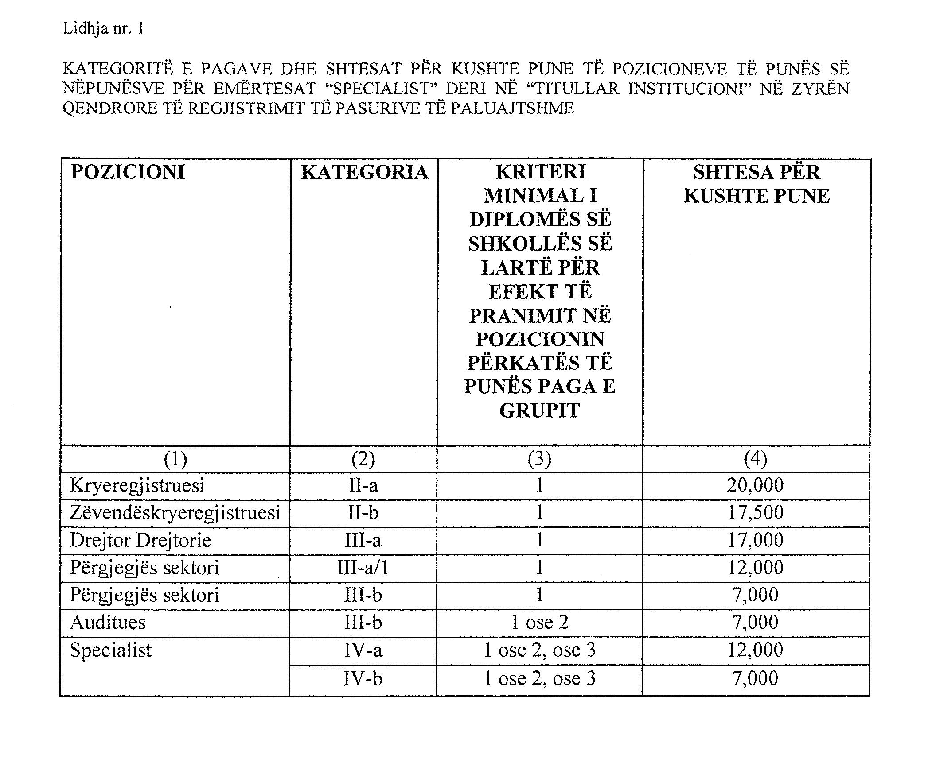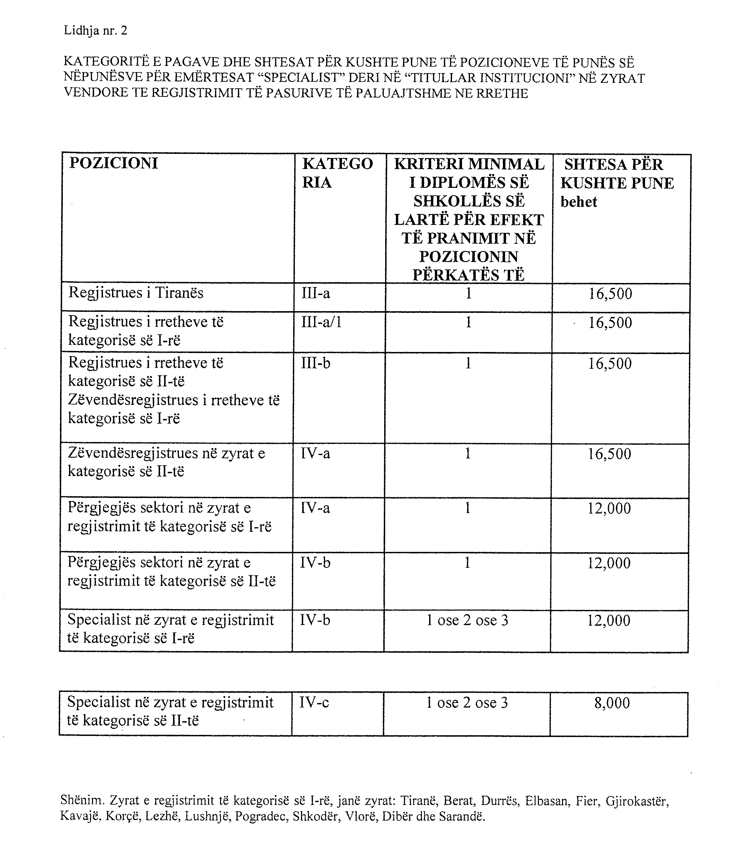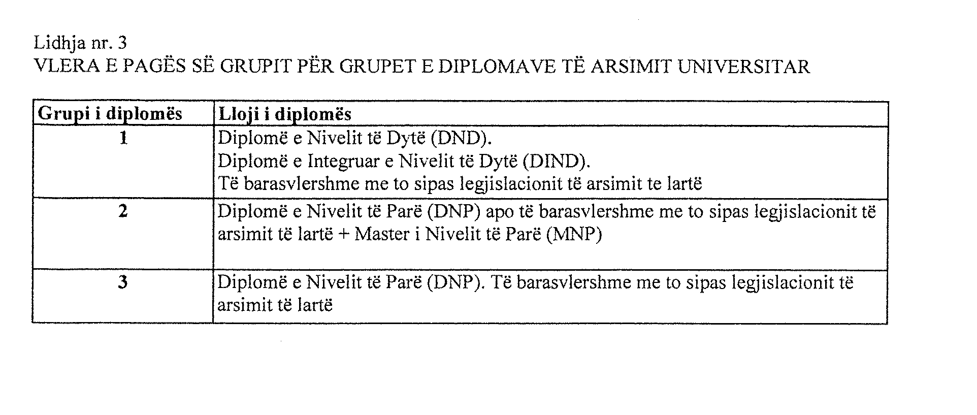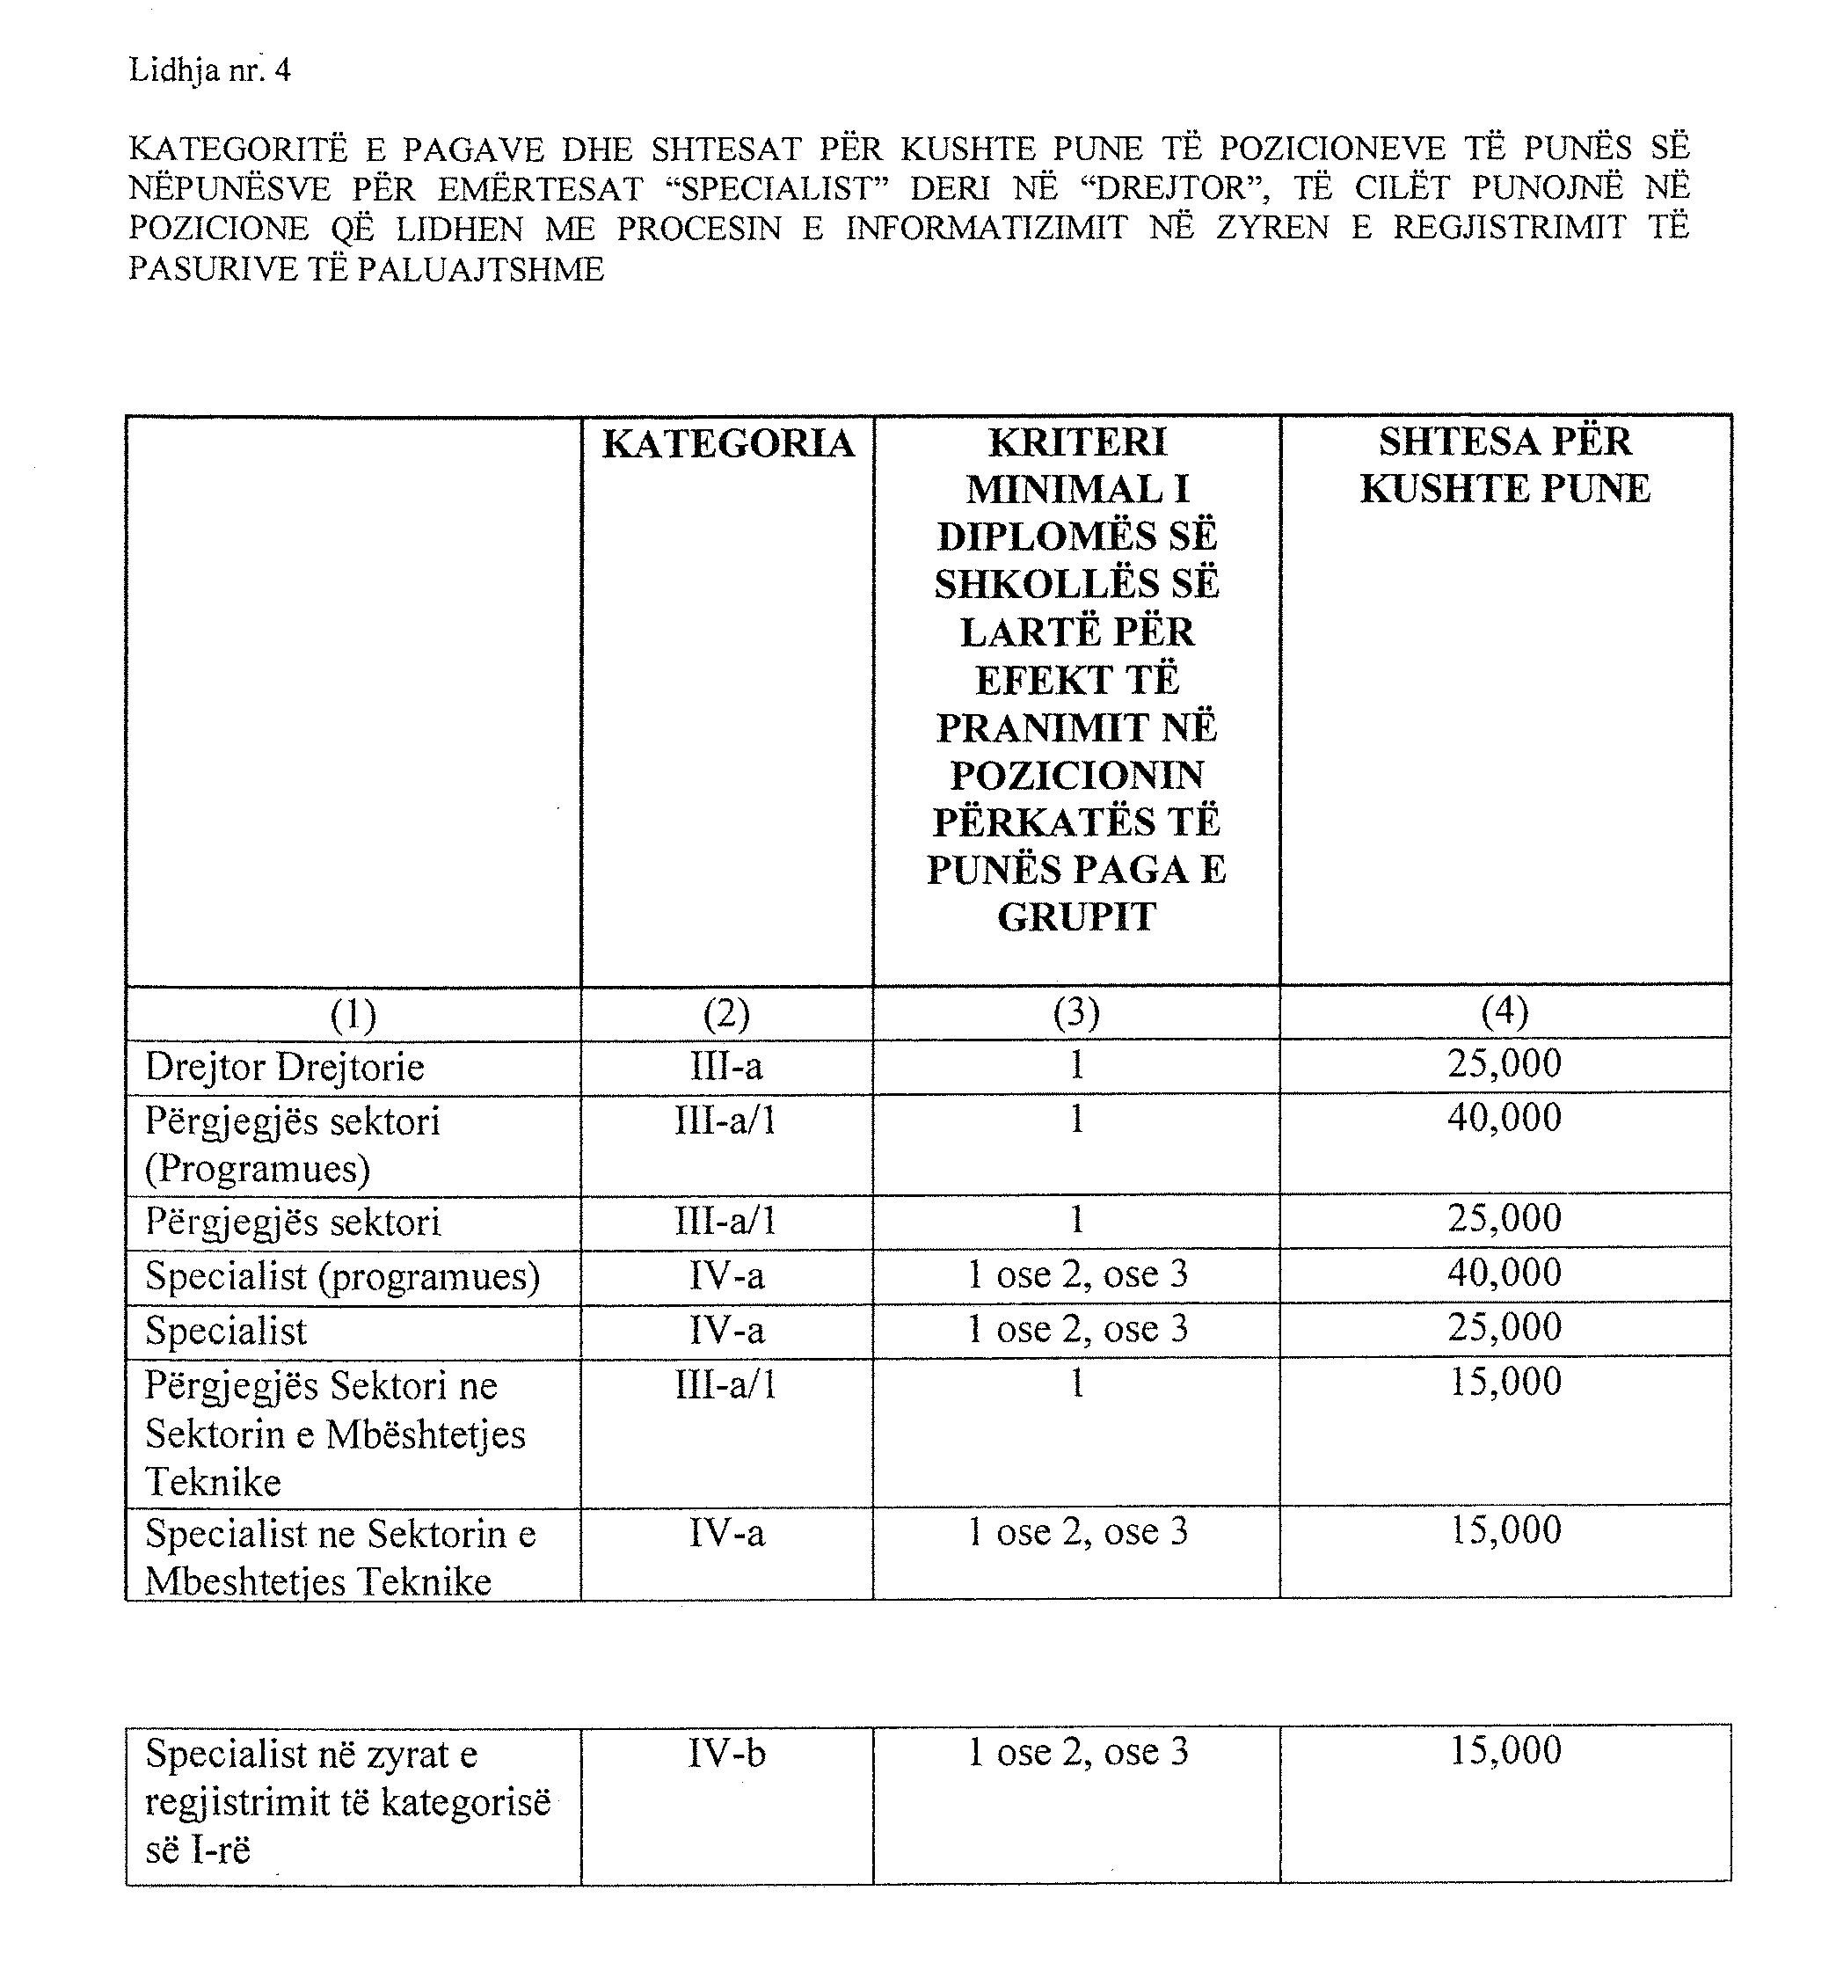

VENDIM

Nr. 218, datë 20.3.2013

PëR MIRATIMIN E KUFIJVE DHE KRITEREVE Të PËRDORIMIT Të FONDIT REZERVë Të ZYRëS Së REGJISTRIMIT Të PASURIVE Të PALUAJTSHME

Në mbështetje të nenit 100 të Kushtetutës dhe të nenit 22 të ligjit nr. 33/2012 “Për regjistrimin e pasurive të paluajtshme”, me propozimin e Ministrit të Drejtësisë, Këshilli i Ministrave

VENDOSI:

1. Në buxhetin vjetor të Zyrës së Regjistrimit të Pasurive të Paluajtshme krijohet fondi rezervë, për të garantuar shpenzimet që rrjedhin nga dëmshpërblimet për dëmet e shkaktuara si rezultat i regjistrimit të një informacioni jo të rregullt mbi një pasuri të paluajtshme.
2. Masa e fondit rezervë përcaktohet jo më pak se 2 për qind dhe jo më shumë se 5 për qind e totalit të të ardhurave vjetore të parashikuara.
3. Masa e fondit rezervë miratohet me vendim të bordit drejtues të Zyrës së Regjistrimit të Pasurive të Paluajtshme, pas propozimit të kryeregjistruesit.
4. Përdorimi i fondit rezervë bëhet kur shpenzimet e miratuara për këtë qëllim në buxhetin vjetor janë përdorur dhe/ose janë të pamjaftueshme, në bazë të:
i) vendimit të kryeregjistruesit, për miratimin e vendimit të veçantë të regjistruesit për të drejtën e dëmshpërblimit, sipas kërkesës së palës së interesuar, i cili duhet të jetë në pajtim me dispozitat e ligjit nr. 33/2012 “Për regjistrimin e pasurive të paluajtshme”, dhe sipas rregullave të përcaktuara nga bordi drejtues, për llogaritjen e dëmshpërblimit për dëmet e shkaktuara, si rezultat i regjistrimit të një informacioni jo të rregullt mbi një pasuri të paluajtshme; ose
ii) të një titulli ekzekutiv, sipas përcaktimeve të Kodit të Procedurës Civile, me objekt dëmshpërblimin, sipas parashikimeve të neneve 65, 66 dhe 67 të ligjit nr. 33/2012 “Për regjistrimin e pasurive të paluajtshme”.
5. Ngarkohet Zyra e Regjistrimit të Pasurive të Paluajtshme për zbatimin e këtij vendimi.
Ky vendim hyn në fuqi pas botimit në Fletoren Zyrtare.
KRYEMINISTRI
Sali Berisha

VENDIM

Nr. 219, datë 20.2.2013

PËR KALIMIN E DISA PRONAVE NË PËRGJEGJËSI ADMINISTRIMI, NGA MINISTRIA E MBROJTJES TEK AGJENCIA KOMBËTARE E SHOQËRISË SË INFORMACIONIT, dHE PËR NJË NDRYSHIM NË VENDIMIN NR. 515, DATË 18.7.2003 TË KËSHILLIT TË MINISTRAVE “PËR MIRATIMIN E LISTËS SË INVENTARIT TË PRONAVE TË PALUAJTSHME SHTETËRORE, TË CILAT I KALOJNË NË PËRGJEGJËSI ADMINISTRIMI MINISTRISË SË MBROJTJES”, TË NDRYSHUAR

Në mbështetje të nenit 100 të Kushtetutës dhe të neneve 13 e 15 të ligjit nr. 8743, datë 22.2.2001 “Për pronat e paluajtshme të shtetit”, me propozimin e Ministrit për Inovacionin dhe Teknologjinë e Informacionit e të Komunikimit, Këshilli i Ministrave

VENDOSI:

1. Kalimin në përgjegjësi administrimi, nga Ministria e Mbrojtjes tek Agjencia Kombëtare e Shoqërisë së Informacionit, të pronave në përgjegjësi administrimi të Ministrisë së Mbrojtjes, sipas aneksit 1 që i bashkëlidhet këtij vendimi.
2. Pronat sipas aneksit 1, bashkëlidhur këtij vendimi, të hiqen nga lista e inventarit të pronave të paluajtshme shtetërore, e cila i bashkëlidhet vendimit nr. 515, datë 18.7.2003 të Këshillit të Ministrave, të ndryshuar.
3. Agjencisë Kombëtare të Shoqërisë së Informacionit i ndalohet të ndryshojë destinacionin e pronave të përcaktuara në aneksin 1, që i bashkëlidhet këtij vendimi, t’i tjetërsojë ato ose t’ua japë në përdorim të tretëve.
4. Ngarkohen Ministri i Mbrojtjes, Ministri për Inovacionin dhe Teknologjinë e Informacionit e të Komunikimit, Agjencia Kombëtare e Shoqërisë së Informacionit dhe Kryeregjistruesi i Pasurive të Paluajtshme të Republikës së Shqipërisë për zbatimin e këtij vendimi.
Ky vendim hyn në fuqi menjëherë dhe botohet në Fletoren Zyrtare.
KRYEMINISTRI
Sali Berisha
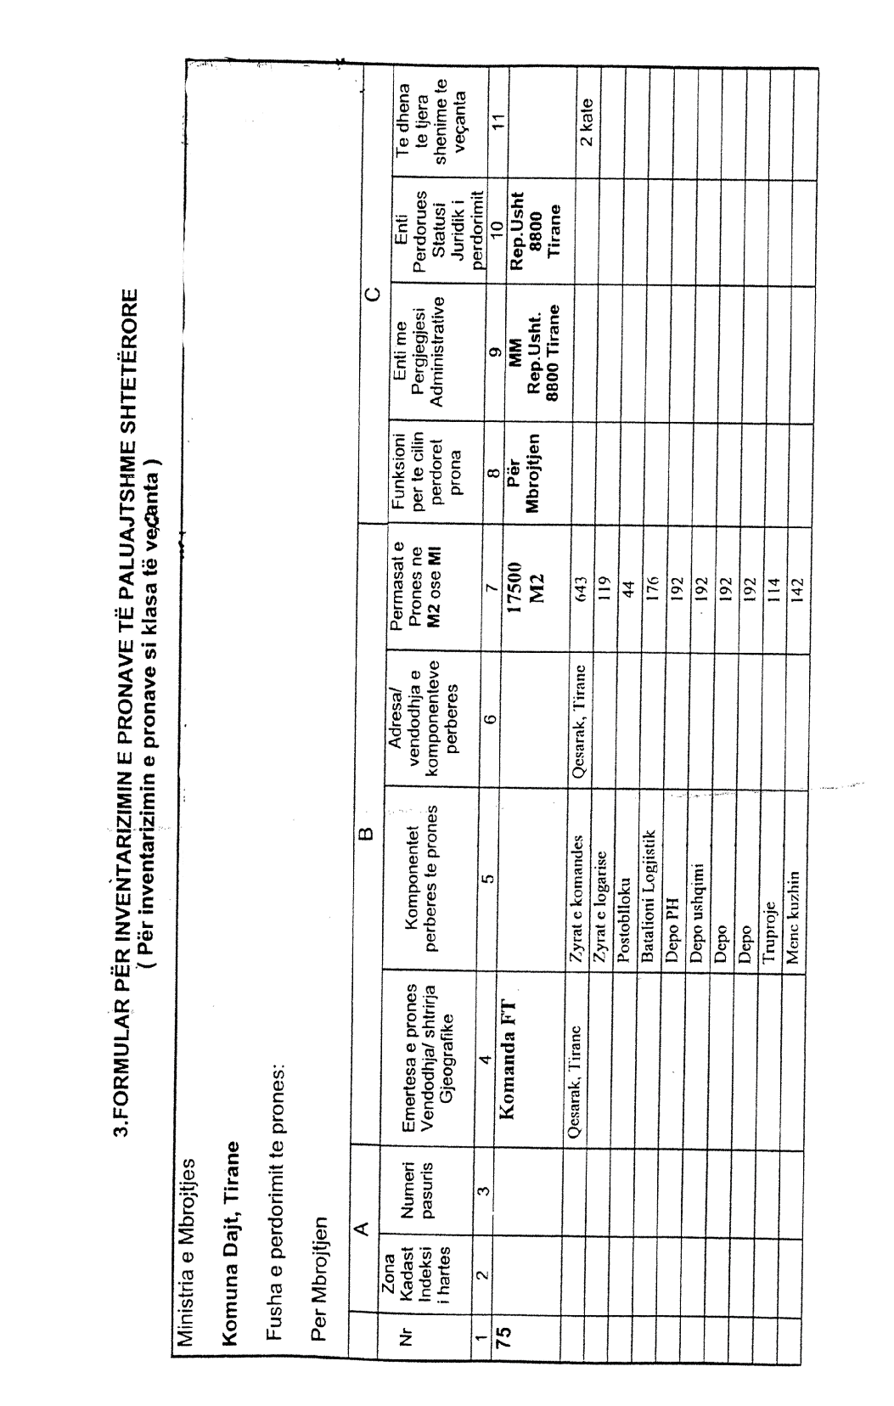
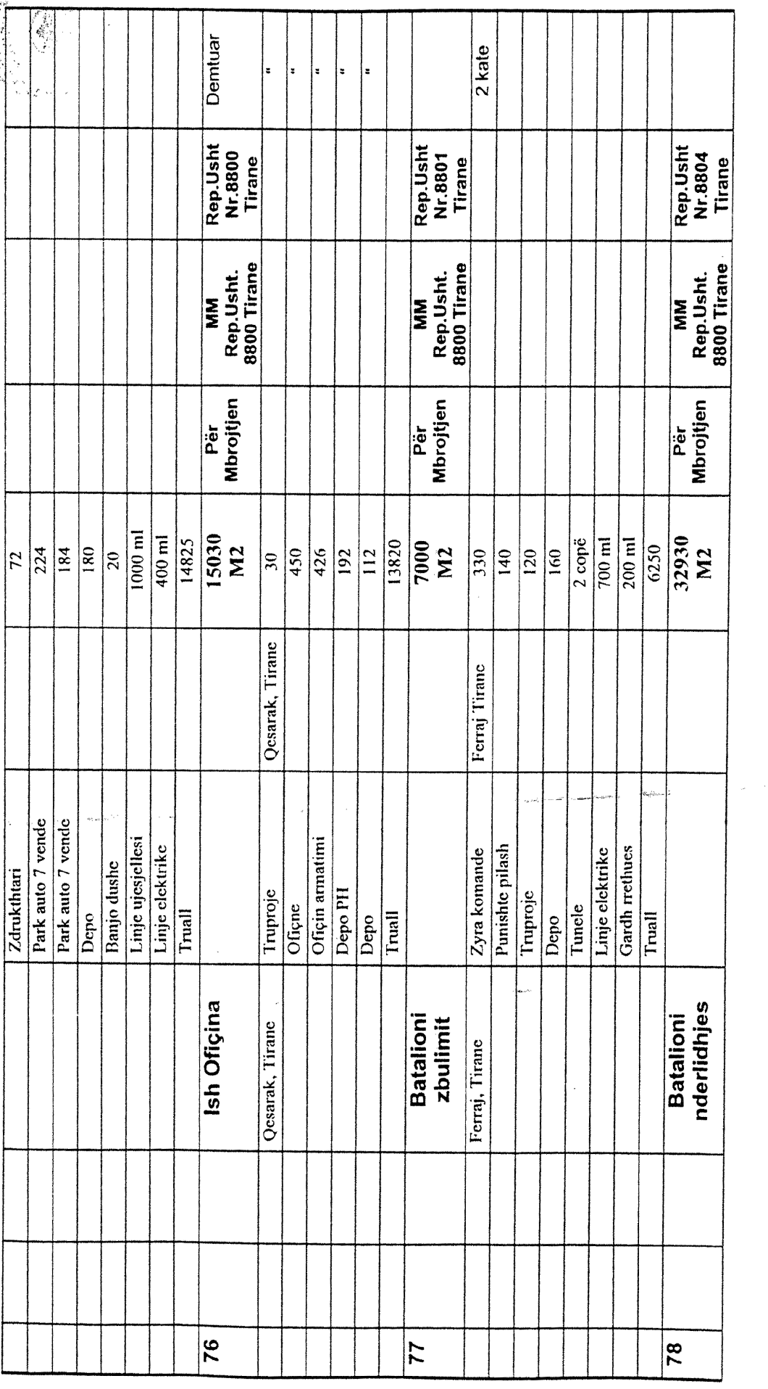

PLANVENDOSJA E REPARTIT USHTARAK NR. 77

BATALIONI I ZBULIMIT FERAJ-TIRANË

SISTEMI I KOORDINATAVE SHTETËRORE
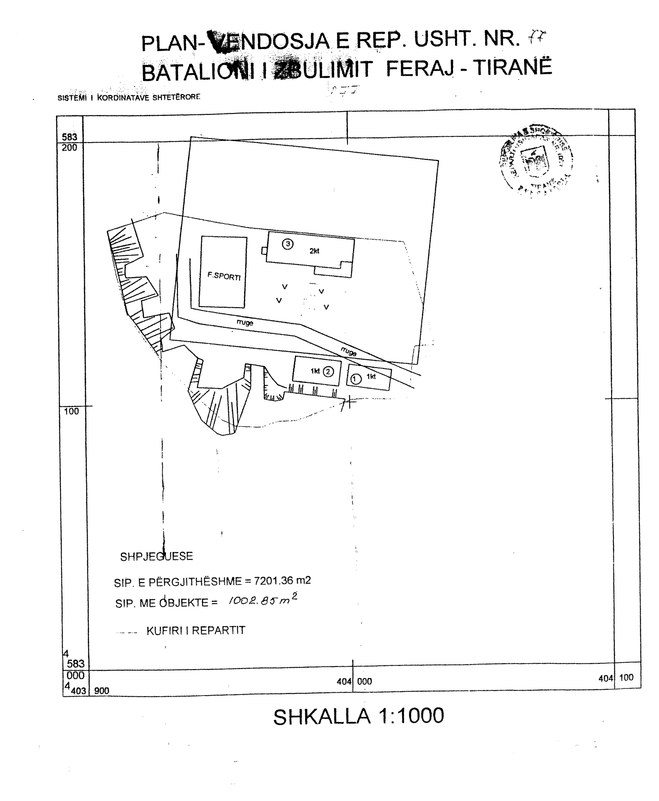

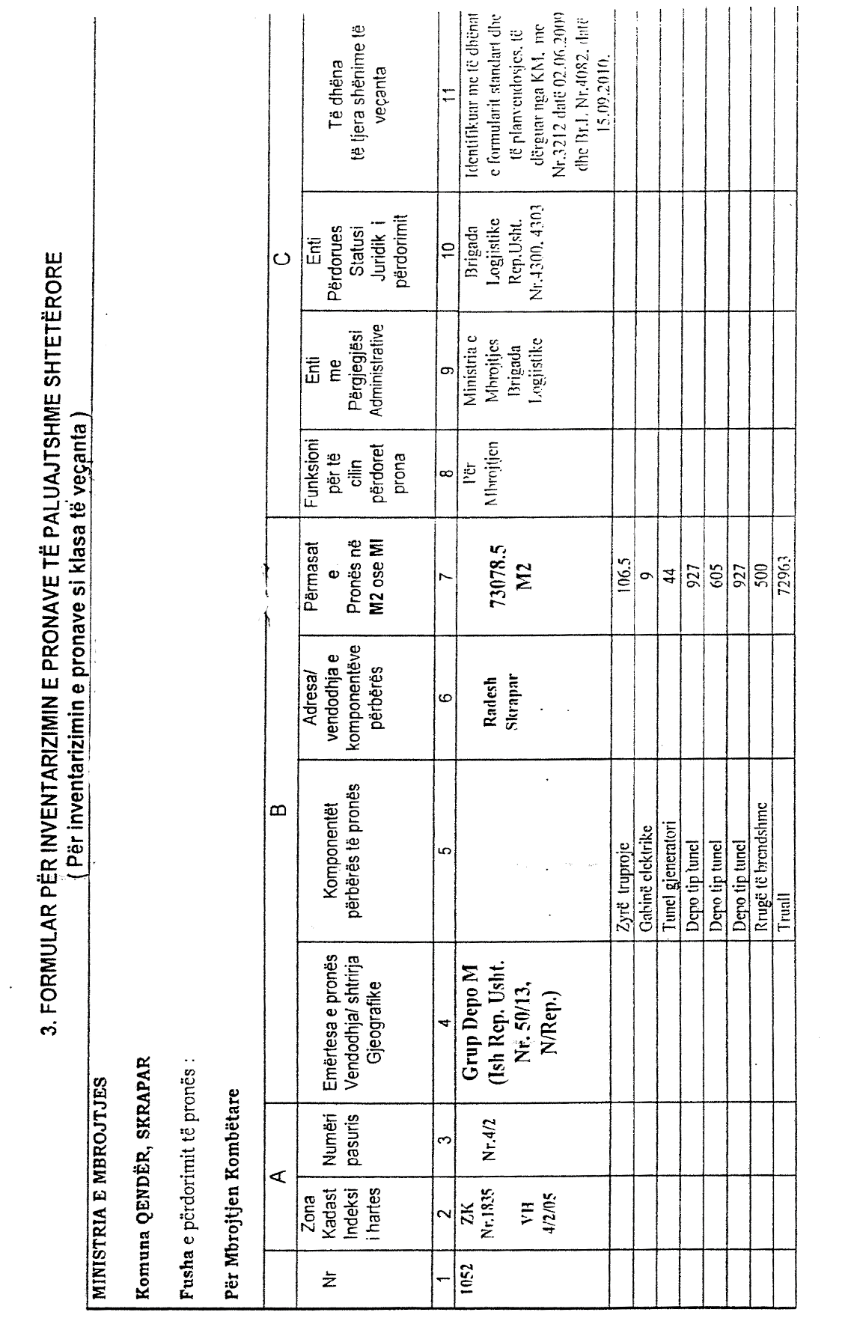

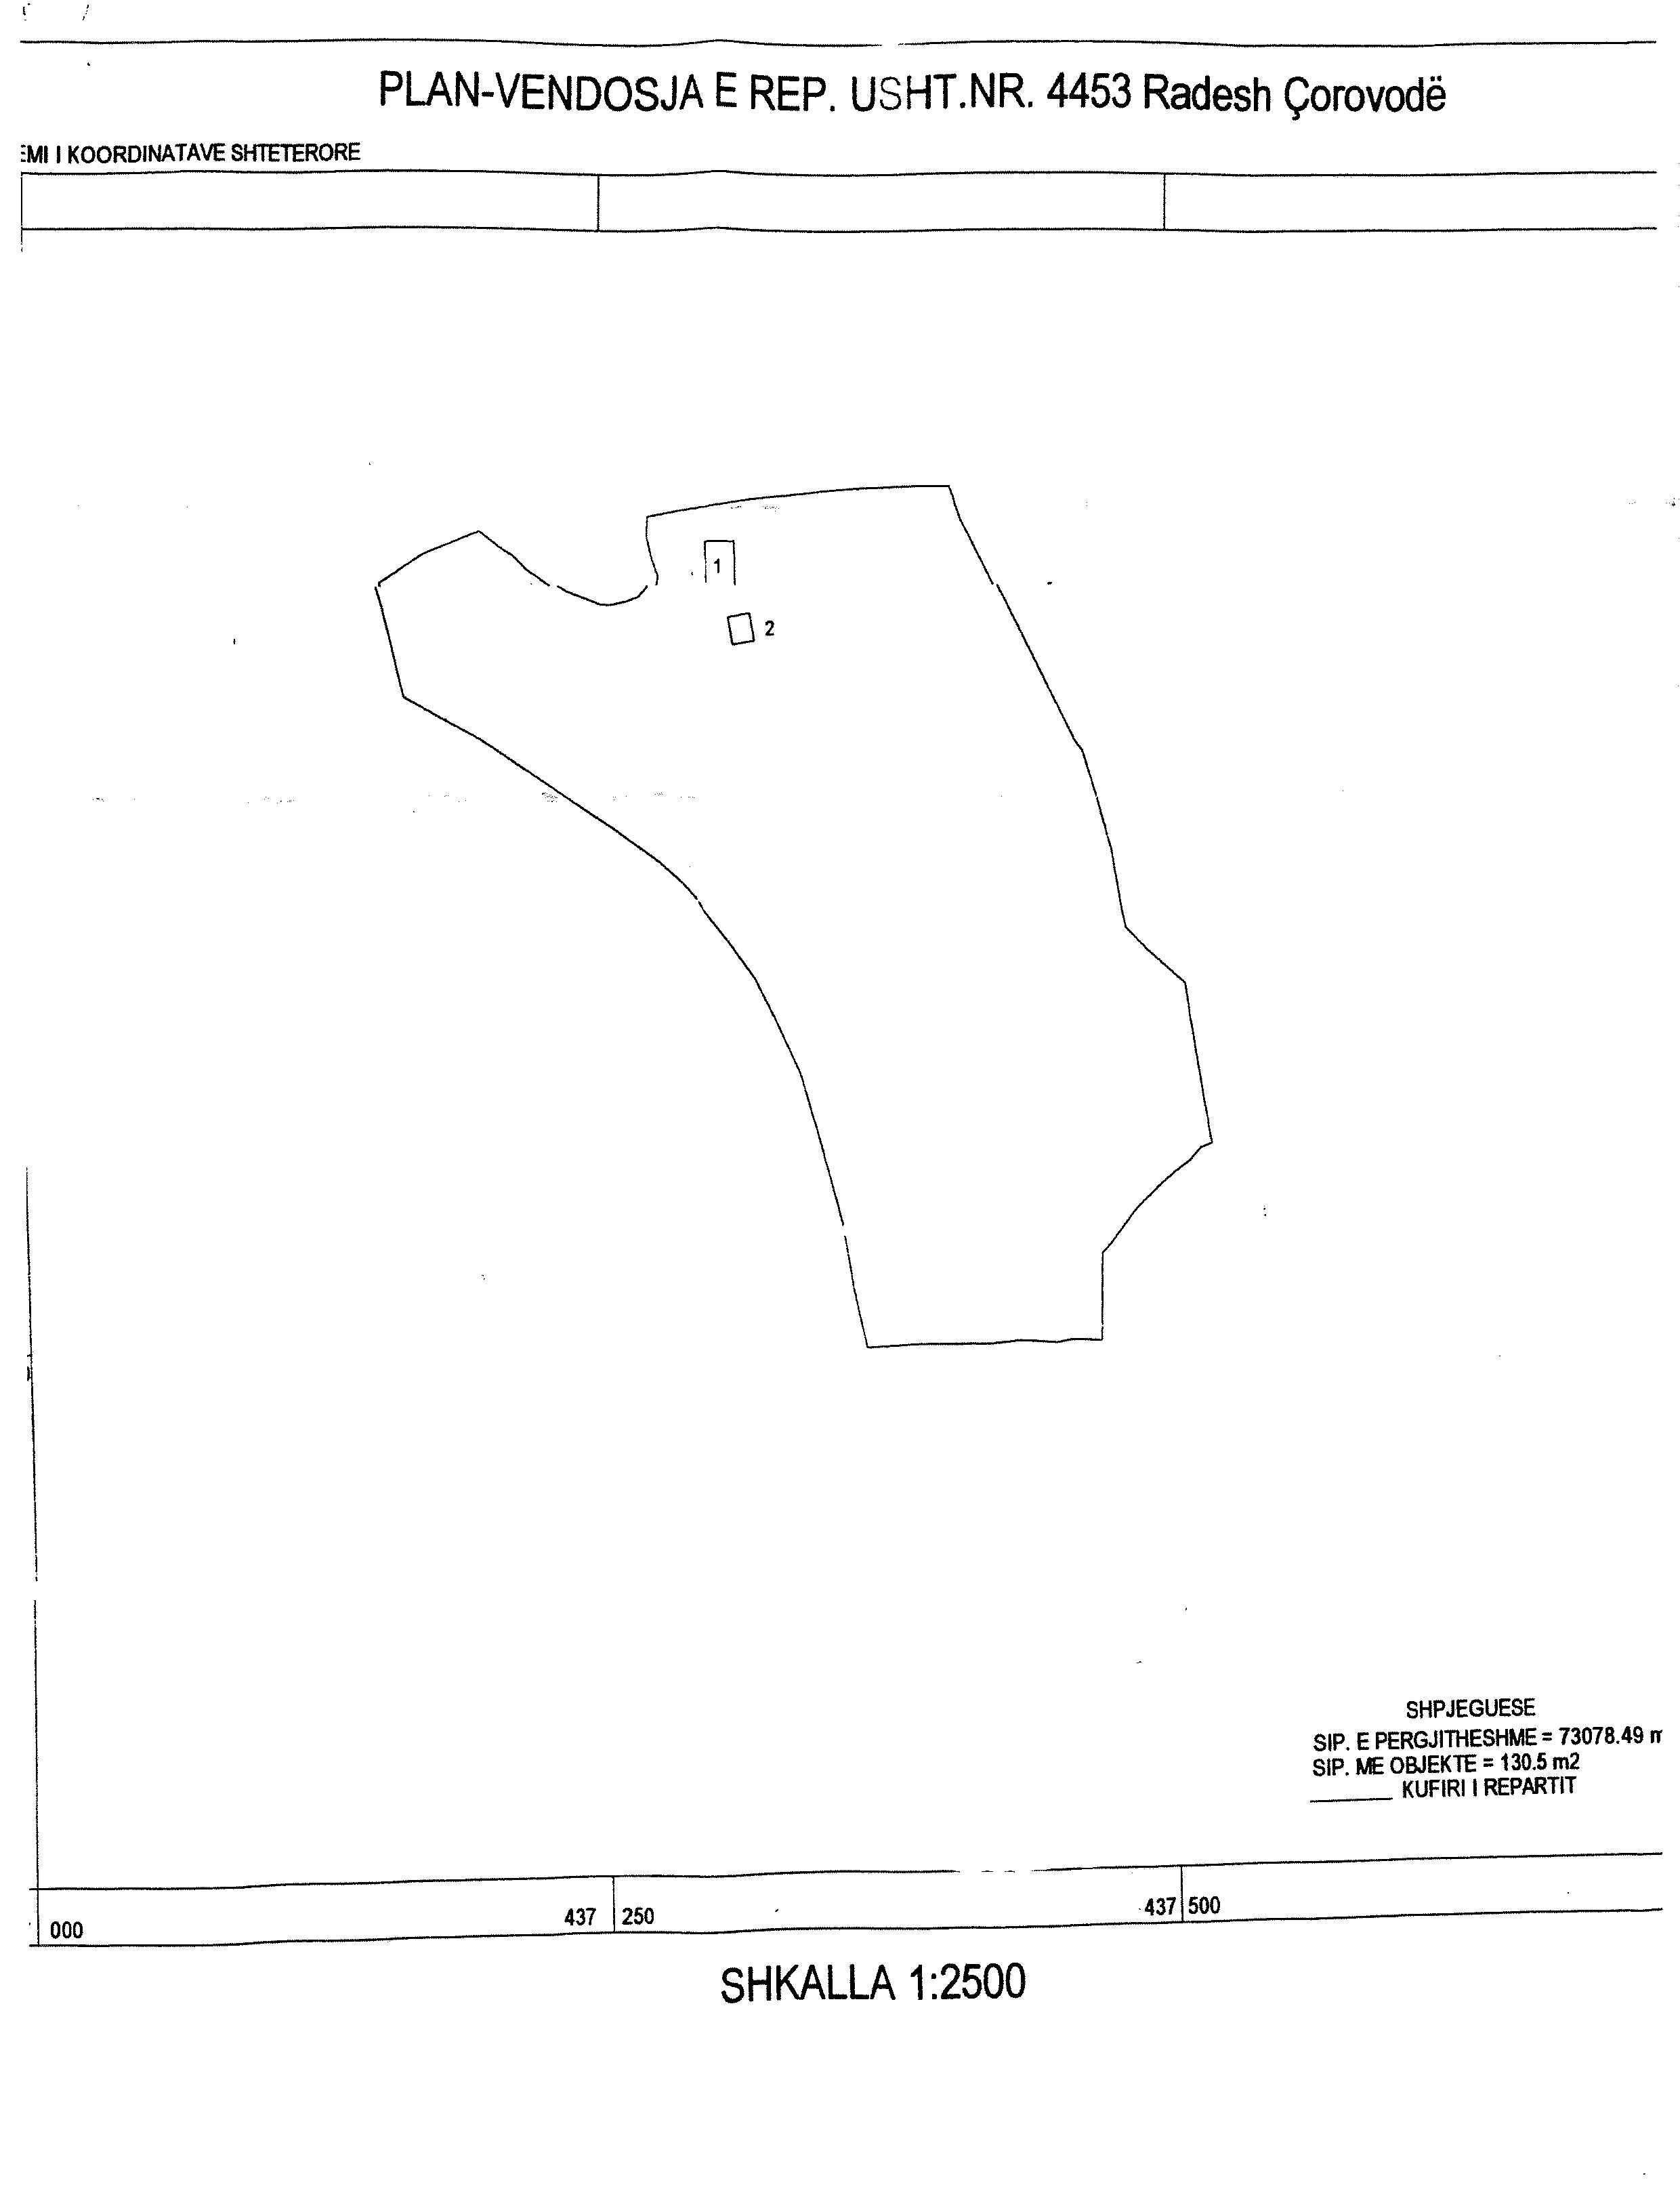

Vendim

Nr. 240, datë 27.3.2013

PËR PËRCAKTIMIN E KRITEREVE të TREGTIMIT DHE të CERTIFIKIMIT të MATERIALEVE të SHUMËZIMIT DHE të FIDANËVE të BIMËVE DRUFRUTORE

Në mbështetje të nenit 100 të Kushtetutës, të pikës 9 të nenit 4, të pikës 3 të nenit 14, të pikës 3 të nenit 15 dhe të pikës 4 të nenit 16 të ligjit nr. l0 416, datë 7.4.2011 “Për materialin mbjellës dhe shumëzues bimor”, me propozimin e Ministrit të Bujqësisë, Ushqimit dhe Mbrojtjes së Konsumatorit, Këshilli i Ministrave

VENDOSI:

I. DISPOZITA TË PËRGJITHSHME
I.l. Qëllimi dhe zbatimi
1. Qëllimi i këtij vendimi është të përcaktojë kriteret për tregtimin e materialeve të shumëzimit dhe të fidanëve të bimëve drufrutore, për kategoritë, identitetin dhe cilësinë e tyre, rregullat e paketimit dhe të etiketimit, si dhe kriteret e procedurat e kryerjes së certifikimit.
2. Ky vendim zbatohet për gjinitë dhe speciet e listuara në aneksin 1, bashkëlidhur këtij vendimi, si dhe për hibridet dhe nënshartesat e tyre.
I.2. Përkufizime
Të gjithë termat e përcaktuar në ligjin nr. 10 416, datë 7.4.2011 “Për materialin mbjellës dhe shumëzues bimor”, kanë të njëjtin kuptim edhe në këtë vendim, ndërsa me termat e mëposhtëm do të kuptohen:
1. “Bimë drufrutore”, gjinitë dhe speciet e kultivuara të pemëve frutore, të agrumeve dhe ullirit, të listuara në aneksin 1 të këtij vendimi, si dhe hibridet e nënshartesat e tyre.
2. “Klon”, pasardhësi vegjetativ i një bime të vetme, gjenetikisht i njëtrajtshëm.
3. “Materiale shumëzimi të bimëve drufrutore” janë:
a) farat për prodhim fidanësh direkt ose për prodhim filizash për nënshartesa;
b) filizat për nënshartesa dhe copat për nënshartesa për rrënjëzim;
c) fundakët, kamzat, lastunjat dhe kalemat për rrënjëzim për prodhim fidanësh direkt, pa shartim;
ç) kalemat për shartim dhe sythat për shartim, si mbishartesë, për fidanë të shartuar;
d) meristema rritjeje për shtim invitro për prodhim nënshartese ose dhe mbishartese.
4. “Fidanë frutorë”, bimët e reja drufrutore, të shartuara ose jo, të destinuara për mbjellje ose rimbjellje, pas tregtimit, që janë:
a) “fidanë frutorë të shartuar”, bimët e reja drufrutore të përftuara nga bashkimi me shartim i dy materialeve të ndryshme të shumëzimit, njëri prej të cilëve ka formuar sistemin rrënjor dhe tjetri ka formuar trungun dhe kurorën;
b) “fidanë frutorë të pashartuar”, bimët e reja drufrutore të përftuara nga një material shumëzimi, përjashtuar bashkimin me shartim.
5. “Fidanë frutorë të kategorisë “të certifikuar””, fidanët që janë prodhuar nga shumëzimi në mënyrë vegjetative direkt nga materialet e shumëzimit të certifikuara, të prodhuara nga bimët mëmë të kategorisë së certifikuar.
6. “Kategori CAC ose Conformitas Agraria Communitatis = në përputhje me kërkesat e bujqësisë komunitare”, janë materialet e shumëzimit dhe fidanët e bimëve drufrutore, të cilat, nga mbikëqyrjet pamore të kryera gjatë procesit të prodhimit rezulton se janë të pastra nga organizmat e dëmshëm dhe sëmundjet e listuara në aneksin 2, plotësojnë kërkesat për identitetin, pastërtinë e species dhe atë varietore, si dhe plotësojnë kërkesat në lidhje me cilësinë e zhvillimit të tyre.
7. “Identitet varietor”, tërësia e veçorive botanike, morfologjike, biologjike dhe agroteknologjike që zotëron një varietet, vlera e të cilit është e njohur dhe plotëson qëllimet e përdorimit.
8. “Bllok mëmë”, plantacioni i mbjellë me bimë mëmë drufrutore, të cilat plotësojnë kërkesat për bimët prindërore dhe janë të certifikuara në kategorinë e certifikuar ose në kategorinë CAC.
9. “Fidanishte”, vendi i prodhimit të materialeve të shumëzimit dhe fidanëve të bimëve drufrutore sipas kritereve të përcaktuara në këtë vendim.
10. “Mjedise prodhimi”, blloqet e bimëve mëmë, ngastrat e tokës dhe gjithë infrastruktura tjetër ndihmëse për prodhimin e materialeve të shumëzimit dhe fidanëve të bimëve drufrutore.
11. “Ngarkesë”, sasia, numri i materialeve të shumëzimit dhe fidanëve të bimëve drufrutore të një ose më shumë loteve që transportohen së bashku.
12. “Numri i referencës së lotit” ose “numri i referencës së ngarkesës”, çdo shenjë numerike, e cila bën të mundur që një lot ose ngarkesë të jetë e dallueshme dhe e gjurmueshme.
13. “Pastërti varietore dhe e species”, kërkesa për gjendjen e materialeve të shumëzimit pa përzierje të varieteteve dhe specieve që nuk janë deklaruar në dokumentacionin përkatës ose dhe nuk janë shënjuar si të tilla.
14. “Pastërti shëndetësore”, kërkesa për gjendjen e materialeve të shumëzimit dhe fidanëve të bimëve drufrutore pa infeksione ose dhe pa simptoma të organizmave të dëmshëm dhe sëmundjeve të listuara në aneksin 2 të këtij vendimi dhe në legjislacionin për mbrojtjen e bimëve.
15. “Treguesit e cilësisë”, kërkesat që duhen plotësuar nga materialet e shumëzimit dhe fidanët e bimëve drufrutore në lidhje me cilësinë e zhvillimit të tyre, sipas përcaktimeve të këtij vendimi.
16. “Person përgjegjës i kualifikuar”, çdo person, fizik ose juridik, me profesion agronom me arsim të lartë, i specializuar për bimët drufrutore, në cilësinë e fuqizuesit ose i punësuar prej tij, që ka akt përfaqësimi nga furnizuesi për të vepruar në emër të tij për detyrimet që rrjedhin nga ligji nr. 10 416, datë 7.4.2011 “Për materialin mbjellës dhe shumëzues bimor”.
II. KRITERET E TREGTIMIT TË MATERIALEVE TË SHUMËZIMIT DHE TË FIDANËVE TË BIMËVE DRUFRUTORE
II.l. Kërkesa të përgjithshme për vendosjen në treg
1. Materialet e shumëzimit dhe fidanët e bimëve drufrutore mund të tregtohen vetëm nëse:
a) i përkasin njërës prej kategorive të përcaktuara në këtë vendim;
b) materialet e shumëzimit janë certifikuar zyrtarisht si materiale të kategorive parabazë, bazë ose të certifikuar, ose janë certifikuar si materiale të kategorisë CAC;
c) fidanët frutorë janë certifikuar zyrtarisht në kategorinë të certifikuar ose ata plotësojnë kushtet për t’u certifikuar në kategorinë CAC.
2. Materialet e shumëzimit dhe fidanët e bimëve drufrutorë duhet t’u përkasin varieteteve ose, në rastin e nënshartesave, t’u përkasin specieve apo hibrideve ndërmjet specieve, të regjistruara në katalogun kombëtar.
3. Materialet e shumëzimit dhe fidanët e bimëve drufrutore duhet të plotësojnë kërkesat e legjislacionit në fuqi për mbrojtjen e bimëve.
II.2. Kriteret për kategoritë
1. Kriter për përcaktimin e kategorisë për materialet e shumëzimit dhe fidanët e bimëve drufrutore është prejardhja dhe shkalla e garancisë për identitetin dhe pastërtinë varietore, pastërtinë shëndetësore dhe treguesit e cilësisë.
2. Kategoritë e materialeve të shumëzimit janë:
a) Materiale shumëzimi të certifikuara zyrtarisht, ku bëjnë pjesë kategoritë:
i) parabazë;
ii) bazë;
iii) të certifikuar.
b) Materiale shumëzimi të certifikuara, ku bën pjesë kategoria:
i) CAC.
3. Kategoritë e fidanëve frutorë janë:
a) Fidanë frutorë të certifikuar zyrtarisht, ku bën pjesë kategoria:
i) të certifikuar.
b) Fidanë frutorë të certifikuar, ku bën pjesë kategoria:
i) CAC.
4. Për materialet e shumëzimit të kategorive të certifikuara zyrtarisht si parabazë e bazë, pas kryerjes së procedurave të certifikimit, lëshohet certifikatë zyrtare, sipas modelit 7 të përcaktuar në aneksin 4 të këtij vendimi.
5. Për materialet e shumëzimit dhe fidanët e bimëve drufrutore të certifikuara të kategorisë CAC dhe për fidanët frutore të kategorisë së certifikuar, lëshohet certifikatë zyrtare sipas modeleve 2 e 3 të aneksit 4 të këtij vendimi.
6. Kërkesat që duhet të plotësojnë materialet e shumëzimit dhe fidanët e bimëve drufrutore, sipas kategorive janë:
a) të jenë përftuar sipas rregullave teknike;
b) të sigurojnë ruajtjen e identitetit të varietetit dhe pastërtinë fitosanitare.
7. Rregullat teknike për kërkesat që duhet të plotësohen nga materialet e shumëzimit dhe fidanët e bimëve drufrutore, për kategorinë, për ruajtjen, identitetin dhe pastërtinë përcaktohen me udhëzim të ministrit.
II.3. Kriteret për identitetin varietor
1. Materialet e shumëzimit dhe fidanët e bimëve drufrutore tregtohen me emërtimin e varietetit, të cilit ata i përkasin. Në rastin e nënshartesave, kur materialet nuk i përkasin një varieteti, referenca për emërtimin do të bëhet për specien ose hibridin ndërmjet specieve të caktuara.
2. Varietetet për të cilët bëhet referenca duhet:
a) të jenë regjistruar në katalogun kombëtar;
b) t’u përkasin varieteteve, të cilët janë pranuar zyrtarisht për certifikim;
c) në rastin e nënshartesave, të cilat nuk i përkasin ndonjë varieteti, të certifikohen zyrtarisht, të tregtohen me emërtimin për specie ose hibride ndërmjet specieve.
3. Materialet e shumëzimit dhe fidanët e bimëve drufrutore, për ruajtjen e identitetit dhe pastërtisë varietore, duhet të plotësojnë kërkesat në lidhje me gjurmueshmërinë, si më poshtë vijon:
a) materialet e shumëzimit dhe fidanët e bimëve drufrutore mbahen në lote të ndara, të shënjuara e të etiketuara gjatë fazave të mëposhtme:
i) rritjes në bllokun mëmë;
ii) prerjes, marrjes, transportit e shpërndarjes nga blloku mëmë;
iii) rritjes së bimëve të moshave kalimtare për prodhimin e fidanëve në të gjitha ngastrat e fidanishtes;
iv) vendosjeve, shkuljeve e lëvizjeve të ndryshme;
v) paketimit, ruajtjes, transportit dhe shpërndarjes.
b) nëse materialet e shumëzimit dhe fidanët e bimëve drufrutore të origjinave të ndryshme, gjatë paketimit, magazinimit, ruajtjes, transportit ose shpërndarjes janë vënë së bashku ose të përziera, furnizuesi duhet të mbajë të dhëna për përbërjen e bashkësisë ose të përzierjes, si dhe origjinën e përbërësve individuale të saj.
II. 4. Kriteret për cilësinë
1. Materialet e shumëzimit dhe fidanët e bimëve drufrutore të kategorisë CAC, duhet të plotësojnë kërkesat në lidhje me cilësinë e zhvillimit, si më poshtë vijon:
a) të kenë formën dhe dimensionet përkatëse;
b) të kenë vitalitet dhe organe të zhvilluara mirë;
c) të jenë të padëmtuar e pa defekte që prishin cilësinë ose ulin vlerën e tyre për përdorim;
ç) në rastin e fidanëve të shartuar, lidhja ndërmjet nënshartesës dhe mbishartesës në pikën e shartimit të jetë e fortë dhe pa ndonjë fryrje ose trashje.
2. Specifikimet teknike për cilësinë e materialeve të shumëzimit dhe fidanëve të bimëve drufrutore të kategorisë CAC përcaktohen me urdhër të ministrit.
3. Në rastin e materialeve të shumëzimit dhe fidanëve të bimëve drufrutore parabazë, bazë e të certifikuar, specifikimet teknike për cilësinë përcaktohen, sipas skemës së certifikimit, të miratuar me urdhër të ministrit.
II. 5. Kriteret për paketimin dhe etiketimin
1. Materialet e shumëzimit dhe fidanët e bimëve drufrutore tregtohen vetëm në ngarkesa ose lote homogjene dhe nëse ata janë:
a) të certifikuara në kategorinë CAC dhe të shoqëruara me etiketën e furnizuesit dhe certifikatën e origjinës;
b) të certifikuara dhe të etiketuara zyrtarisht për kategoritë parabazë, bazë ose të certifikuara e të shoqëruara me certifikatën e origjinës.
2. Kërkesat në lidhje me paketimin dhe etiketimin e materialeve të shumëzimit dhe fidanëve të bimëve drufrutore përcaktohen në aneksin 3 të këtij vendimi.
3. Forma dhe përmbajtja e certifikatës së origjinës është sipas aneksit 5 të këtij vendimi.
III. KËRKESAT PËR CERTIFIKIMIN E MATERIALEVE TË SHUMËZIMIT DHE TË FIDANËVE TË BIMËVE DRUFRUTORE
III. 1. Kërkesa të përgjithshme për certifikim
1. Procedurat e certifikimit të materialeve të shumëzimit dhe të fidanëve të bimëve drufrutore realizohen nga autoriteti certifikues ose nga subjekte publike apo private, sipas përcaktimit të kreun IX të ligjit nr. 10 416, datë 7.4.2011 “Për materialin mbjellës dhe shumëzues bimor”.
2. Për kryerjen e procedurave të certifikimit të materialeve të shumëzimit dhe të fidanëve të bimëve drufrutore, furnizuesi paraqet kërkesë pranë autoritetit certifikues, sipas rregullave të mëposhtme:
a) Kërkesa duhet të paraqitet deri në datën 30 prill të vitit kur fillon prodhimi i materialeve të shumëzimit dhe të fidanëve të bimëve drufrutore, si dhe të përmbajë të dhënat për:
i) furnizuesin;
ii) aktivitetin që kryhet;
iii) materialet e shumëzimit ose/dhe fidanët e bimëve drufrutore;
iv) personin përgjegjës të kualifikuar.
b) Kërkesës i bashkëngjiten plani i prodhimit, dy kopje të modelit të etiketës sipas aneksit 3 të këtij vendimi dhe dy kopje të modelit të certifikatës së origjinës, të propozuara për miratim nga autoriteti certifikues. Forma, përmbajtja e kërkesës dhe dokumentacioni që i bashkëngjitet asaj është sipas modelit 1 të aneksit 4 të këtij vendimi.
c) Shqyrtimi i kërkesës për certifikim duhet të përfundojë brenda 20 ditëve të paraqitjes së saj dhe autoriteti certifikues njofton zyrtarisht furnizuesit e pranuar ose jo, brenda 10 ditëve pas shqyrtimit.
ç) Kërkesa e furnizuesit për certifikim pranohet nëse:
i) përmbajtja e kërkesës dhe dokumentacioni bashkëlidhur, janë sipas kërkesave të përcaktuara në këtë vendim;
ii) materialet e shumëzimit dhe fidanët e bimëve drufrutore prodhohen, etiketohen dhe vendosen në treg nga persona përgjegjës të kualifikuar;
iii) materialet e shumëzimit dhe fidanët e bimëve drufrutore që kërkohen për certifikim i përkasin varieteteve ose, në rastin e nënshartesave, u përkasin specieve dhe hibrideve ndërmjet tyre që janë regjistruar në katalogun kombëtar;
iv) modeli i etiketës së propozuar nga furnizuesi është në përputhje me kërkesat e këtij vendimi dhe sipas përcaktimit të aneksit 3 të tij, ndërsa modeli i certifikatës së origjinës është sipas përcaktimit të aneksit 5 të këtij vendimi.
III.2. Kërkesat për certifikimin e materialeve të shumëzimit dhe të fidanëve të bimëve drufrutore CAC
1. Kërkesat që duhet të përmbushë blloku mëmë për certifikimin në kategorinë CAC janë si më poshtë:
a) ngritja e bllokut mëmë të jetë realizuar sipas një projekti paraprak, të hartuar sipas rregullave teknike të miratuara me udhëzim të ministrit;
b) toka të sigurojë pastërtinë nga organizmat e dëmshëm dhe sëmundjet e listuara sipas specieve në aneksin 2 të këtij vendimi, dhe që vërtetohet me fletanalizë laboratorike të kryer nga shërbimi fitosanitar;
c) bimët e mbjella të jenë përftuar nga materiale shumëzimi, vizualisht të pastra nga ana varietore dhe shëndetësore, me origjinë të njohur e të dokumentuar, të vërtetuar me certifikatën fitosanitare dhe certifikatën zyrtare;
ç) bimët e mbjella të jenë shënjuar qartë, për çdo specie e varietet, në përputhje me emërtimet e dhëna në skemën e mbjelljes, të ruajtur në dosjen e bllokut mëmë;
d) të jenë kryer të gjitha praktikat e nevojshme për mirëmbajtjen e bllokut;
dh) furnizuesi të mbajë dokumentacionin e nevojshëm sipas rregullave teknike të miratuara me udhëzim të ministrit.
2. Kërkesat që duhet të përmbushë fidanishtja e prodhimit të fidanëve frutorë për certifikimin në kategorinë CAC janë, si më poshtë vijon:
a) fidanët frutorë të prodhohen nga materiale shumëzimi, të përftuara nga blloku mëmë i certifikuar në kategorinë CAC dhe, në rastin e fidanëve frutorë të shartuar, nënshartesa të jetë përftuar nga blloku mëmë, i certifikuar zyrtarisht në kategorinë bazë ose të certifikuar e që vërtetohen me certifikatën fitosanitare dhe certifikatën zyrtare;
b) ngritja e fidanishtes të jetë realizuar sipas një projekti paraprak, të hartuar sipas rregullave teknike të miratuara me udhëzim të ministrit;
c) toka të sigurojë pastërtinë nga organizmat e dëmshëm dhe sëmundjet e që vërtetohet me fletanalizë laboratorike të kryer nga shërbimi fitosanitar;
ç) materialet e shumëzimit, për të siguruar pastërtinë e varieteteve apo të kombinimeve varietet e nënshartesë, të mbillen të ndara e të shënjuara, sipas rregullave teknike të miratuara me udhëzim të ministrit;
d) furnizuesi të mbajë dokumentacionin e nevojshëm, sipas rregullave teknike të miratuara me udhëzim të ministrit.
IV. PROCEDURAT E CERTIFIKIMIT TË MATERIALEVE TË SHUMËZIMIT DHE TË FIDANËVE TË BIMËVE DRUFRUTORE
IV.l Procedurat e certifikimit, rregulla të përgjithshme
1. Autoriteti certifikues kryen mbikëqyrje periodike të procesit të prodhimit të materialeve të shumëzimit dhe të fidanëve të bimëve drufrutore në mënyrë që të sigurohet në vijimësi përputhja me kërkesat e përcaktuara për certifikimin.
2. Në përfundim të çdo mbikëqyrjeje nga ana e autoritetit certifikues mbahet aktverifikimi, sipas modelit që i bashkëngjitet certifikatës zyrtare të përcaktuar në aneksin 4 të këtij vendimi.
3. Përmbajtja e kërkesës për certifikim, modeli i certifikatës zyrtare dhe i aktverifikimeve që i bashkëngjiten certifikatës zyrtare, për materialet e shumëzimit të kategorive parabazë dhe bazë, përcaktohen në modelet 6, 7 dhe 7/1 të aneksit 4 të këtij vendimi.
IV.2 Procedurat për certifikimin e materialeve të shumëzimit dhe të fidanëve të bimëve drufrutore të kategorisë CAC
IV.2.1 Procedurat për certifikimin e bllokut mëmë dhe autorizimin e prerjes ose dhe të marrjes së materialeve të shumëzimit të kategorisë CAC
1. Në bazë të kërkesës së furnizuesit për certifikim, autoriteti certifikues, brenda 30 qershorit, kryen procedurat për certifikimin e bllokut të bimëve mëmë, si më poshtë vijon:
a) shqyrton dokumentacionin e paraqitur nga furnizuesi në lidhje me kërkesat që duhet të plotësojë blloku i bimëve mëmë për sigurinë e pastërtisë varietore dhe shëndetësore;
b) kryen në vend mbikëqyrjen vizuale, lidhur me pastërtinë varietore e shëndetësore;
c) nëse nga dokumentacioni i paraqitur nga furnizuesi, nga mbikëqyrja vizuale dhe nga aktverifikimet e mbajtura në vend, vërtetohet se blloku mëmë plotëson kërkesat e përcaktuara për certifikim, autoriteti certifikues, i lëshon furnizuesit certifikatën zyrtare për bllokun mëmë CAC, sipas modelit 2 të aneksit 4 të këtij vendimi;
ç) mbështetur në aktverifikimet e bllokut të bimëve mëmë, sipas modelit 2/1 të aneksit 4, autoriteti certifikues, të paktën, një muaj para prerjes, marrjes dhe lëvizjes së materialeve të shumëzimit, autorizon furnizuesin për nxjerrjen e etiketës dhe të certifikatës së origjinës. Përmbajtja e autorizimit është sipas modelit 4 të aneksit 4 të këtij vendimi.
2. Gjatë paketimit dhe vendosjes së etiketave, furnizuesi mbikëqyret nga autoriteti certifikues, i cili vërteton sasinë përfundimtare të materialeve të shumëzimit, plotësimin e kërkesave të cilësisë, paketimin dhe etiketimin, si dhe numrin e etiketave të lëshuara nga furnizuesi.
IV.2.2 Procedurat për certifikimin e fidanishtes dhe autorizimin e lëshimit të etiketave për materialet e shumëzimit dhe fidanëve të bimëve drufrutore të kategorisë CAC
1. Furnizuesi që prodhon, për tregtim, fidanë frutorë të kategorisë CAC, lejohet t’i tregtojë ato, pasi të jenë certifikuar nga autoriteti certifikues dhe të ketë marrë autorizim për nxjerrjen e etiketave të tij.
2. Pas deklarimit të prodhimit të parashikuar vjetor të fidanëve, në kërkesën për certifikim, autoriteti certifikues, gjatë muajve shtator e tetor, kryen procedurat për certifikim, si më poshtë vijon:
a) kryen mbikëqyrje dhe mban aktverifikime, sipas formularëve të përcaktuar në aneksin 4 të këtij vendimi, nëse furnizuesi plotëson detyrimet e përcaktuara përmbajtjen e të dhënave si më poshtë:
i) për provat mbi materialet e shumëzimit të përdorura për prodhim fidanësh ose, sipas rastit, të përdorura për shartim, në lidhje me origjinën e tyre, për pastërtinë varietore dhe shëndetësore;
ii) për tokën e fidanishtes;
iii) mbi masat e marra, për parandalimin e shfaqjes e përhapjes së organizmave të dëmshëm dhe sëmundjeve, si dhe masat e tjera, kryesisht largimin e bimëve ose të materialeve të shumëzimit apo shkatërrimin e tyre;
iv) për masat e marra në fidanishte, për ruajtjen e pastërtisë varietore;
v) për materialet e shumëzimit dhe fidanët e bimëve frutore që plotësojnë kërkesat për shkulje ose zhvendosjen për përgatitjen e tyre për tregtim.
3. Në bazë të të dhënave nga mbikëqyrjet e kryera dhe nga aktverifikimet e mbajtura në vend sipas modelit 3/1, autoriteti certifikues i lëshon furnizuesit certifikatën zyrtare për fidanishten e kategorisë CAC, sipas modelit 3 të aneksit 4 të këtij vendimi.
4. Nëse vërtetohet se materialet e shumëzimit, që janë përdorur për prodhimin e fidanëve, plotësojnë kërkesat edhe gjatë rritjes, autoriteti certifikues, jo më pak se dy muaj para shkuljes ose lëvizjes së fidanëve për tregtim, autorizon furnizuesin për nxjerrjen e etiketës dhe të certifikatës së origjinës. Përmbajtja e autorizimit është sipas modelit 5 të aneksit 4 të këtij vendimi.
5. Gjatë paketimit dhe vendosjes së etiketave, furnizuesi mbikëqyret nga autoriteti certifikues, i cili vërteton sasinë përfundimtare të materialeve të shumëzimit dhe të fidanëve frutorë të prodhuar në fidanishte, plotësimin e kërkesave të cilësisë, paketimin dhe etiketimin, si dhe numrin e etiketave të lëshuara nga furnizuesi.
IV.3. Kërkesat dhe procedurat për certifikimin zyrtar të materialeve të shumëzimit dhe fidanëve të bimëve drufrutore parabazë, bazë dhe të certifikuar
1. Kërkesat e përgjithshme janë si më poshtë:
a) materialet e shumëzimit dhe fidanët e bimëve drufrutore, pranohen për kryerjen e procedurave për certifikim zyrtar nëse:
i) rrjedhin nga materiale shumëzimi, që janë përftuar në përputhje me rregullat teknike të përcaktuara;
ii) u takojnë varieteteve që janë regjistruar në katalogun kombëtar ose që janë në proces pranimi për regjistrim në katalogun kombëtar.

2. Kërkesat specifike për certifikimin zyrtar të materialeve të shumëzimit dhe fidanëve frutorë, sipas kategorive janë, si më poshtë:
a) për bimët mëmë parabazë, metodat dhe procedurat e përftimit dhe e mirëmbajtjes së tyre;
b) për bimët mëmë bazë, përftimi dhe mirëmbajtja e tyre;
c) për bllokun e bimëve mëmë të certifikuara, përftimi dhe metodat e rritjes e të mirëmbajtjes;
ç) për fidanishten e prodhimit të fidanëve të certifikuar dhe për nënshartesa të certifikuara, metodat e prodhimit dhe praktikat e mira të rritjes.
3. Materialet e shumëzimit dhe fidanët e bimëve drufrutore të certifikuar zyrtarisht dhe të importuara nga vendet e BE-së, mund të përdoren e mirëmbahen si material bazë ose dhe si bimë mëmë për ngritjen e bllokut mëmë të kategorisë i certifikuar.
4. Rregullat teknike për prodhimin dhe certifikimin zyrtar të materialeve të shumëzimit dhe të fidanëve të bimëve drufrutore, sipas kategorive të mësipërme, miratohen me udhëzim të ministrit, sipas grup-specieve të bimëve drufrutore të mëposhtme:
a) drufrutorët farorë si: molla, dardha dhe ftoi;
b) drufrutorët bërthamorë, speciet e bimëve frutore të gjinisë Prunus L., si: qershia, vishnja, pjeshka e pjeshka nektarinë, kumbulla gjatore, kumbulla kino-japoneze, kajsia dhe bajamja.
V. DISPOZITA KALIMTARE DHE TË FUNDIT
1. Materialet e shumëzimit dhe fidanët e bimëve drufrutore që deri në hyrjen në fuqi të këtij vendimi janë prodhuar në përputhje me legjislacionin e mëparshëm, do të konsiderohen se plotësojnë kërkesat sipas këtij vendimi.
2. Deri në vitin 2018, fidanprodhuesit individualë ose të bashkuar, duhet të ngrenë blloqet e bimëve mëmë të kategorisë CAC.
3. Përjashtimisht nga përcaktimet e bëra në këtë vendim, deri në shkurt të vitit 2019, lejohet marrja e materialeve të shumëzimit për mbishartesa dhe për nënshartesa nga bimë drufrutore ekzistuese të përzgjedhura e të shënjuara në blloqet e prodhimit, në koleksione ose bimë të veçanta, me kusht që të plotësojnë kërkesat njëlloj, si për bllokun mëmë të kategorisë CAC në lidhje me identitetin dhe pastërtinë varietore e shëndetësore dhe të jenë certifikuar nga autoriteti certifikues.
4. Procedurat për certifikimin e materialeve të shumëzimit dhe të fidanëve frutorë të kategorisë CAC fillojnë në prill 2014.
5. Për zbatimin e këtij vendimi ngarkohen Ministria e Bujqësisë, Ushqimit dhe Mbrojtjes së Konsumatorit, Enti Shtetëror i Farave dhe Fidanëve dhe Autoriteti Kombëtar i Ushqimit.
Ky vendim hyn në fuqi pas botimit në Fletoren Zyrtare.

KRYEMINISTRI
Sali Berisha

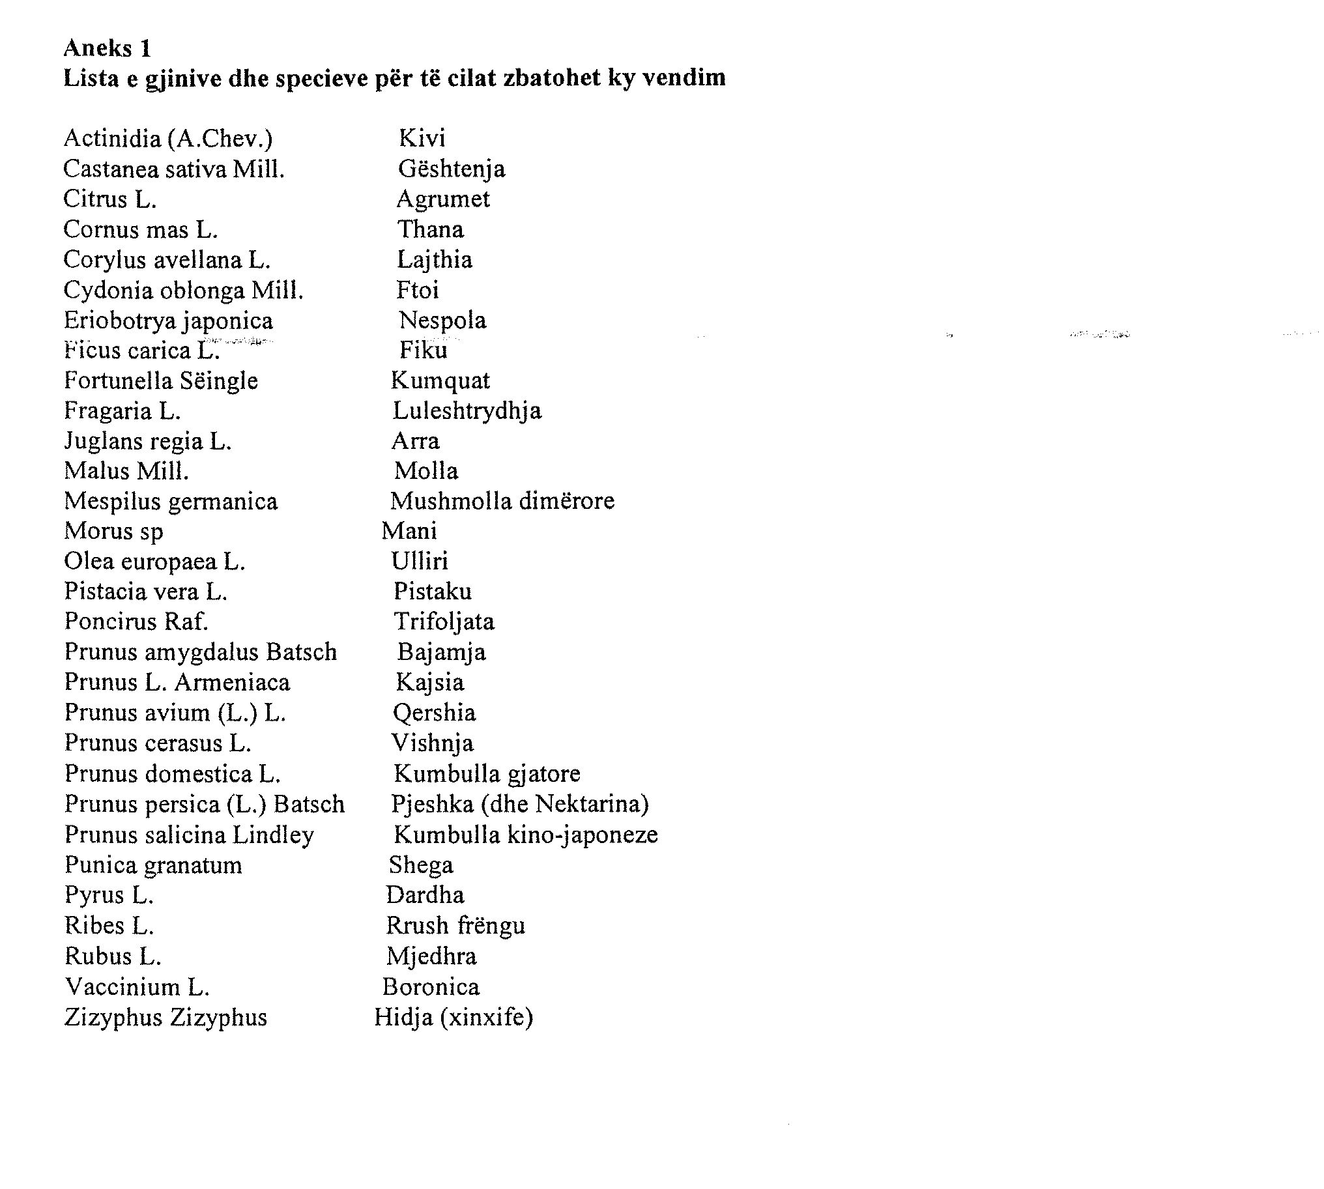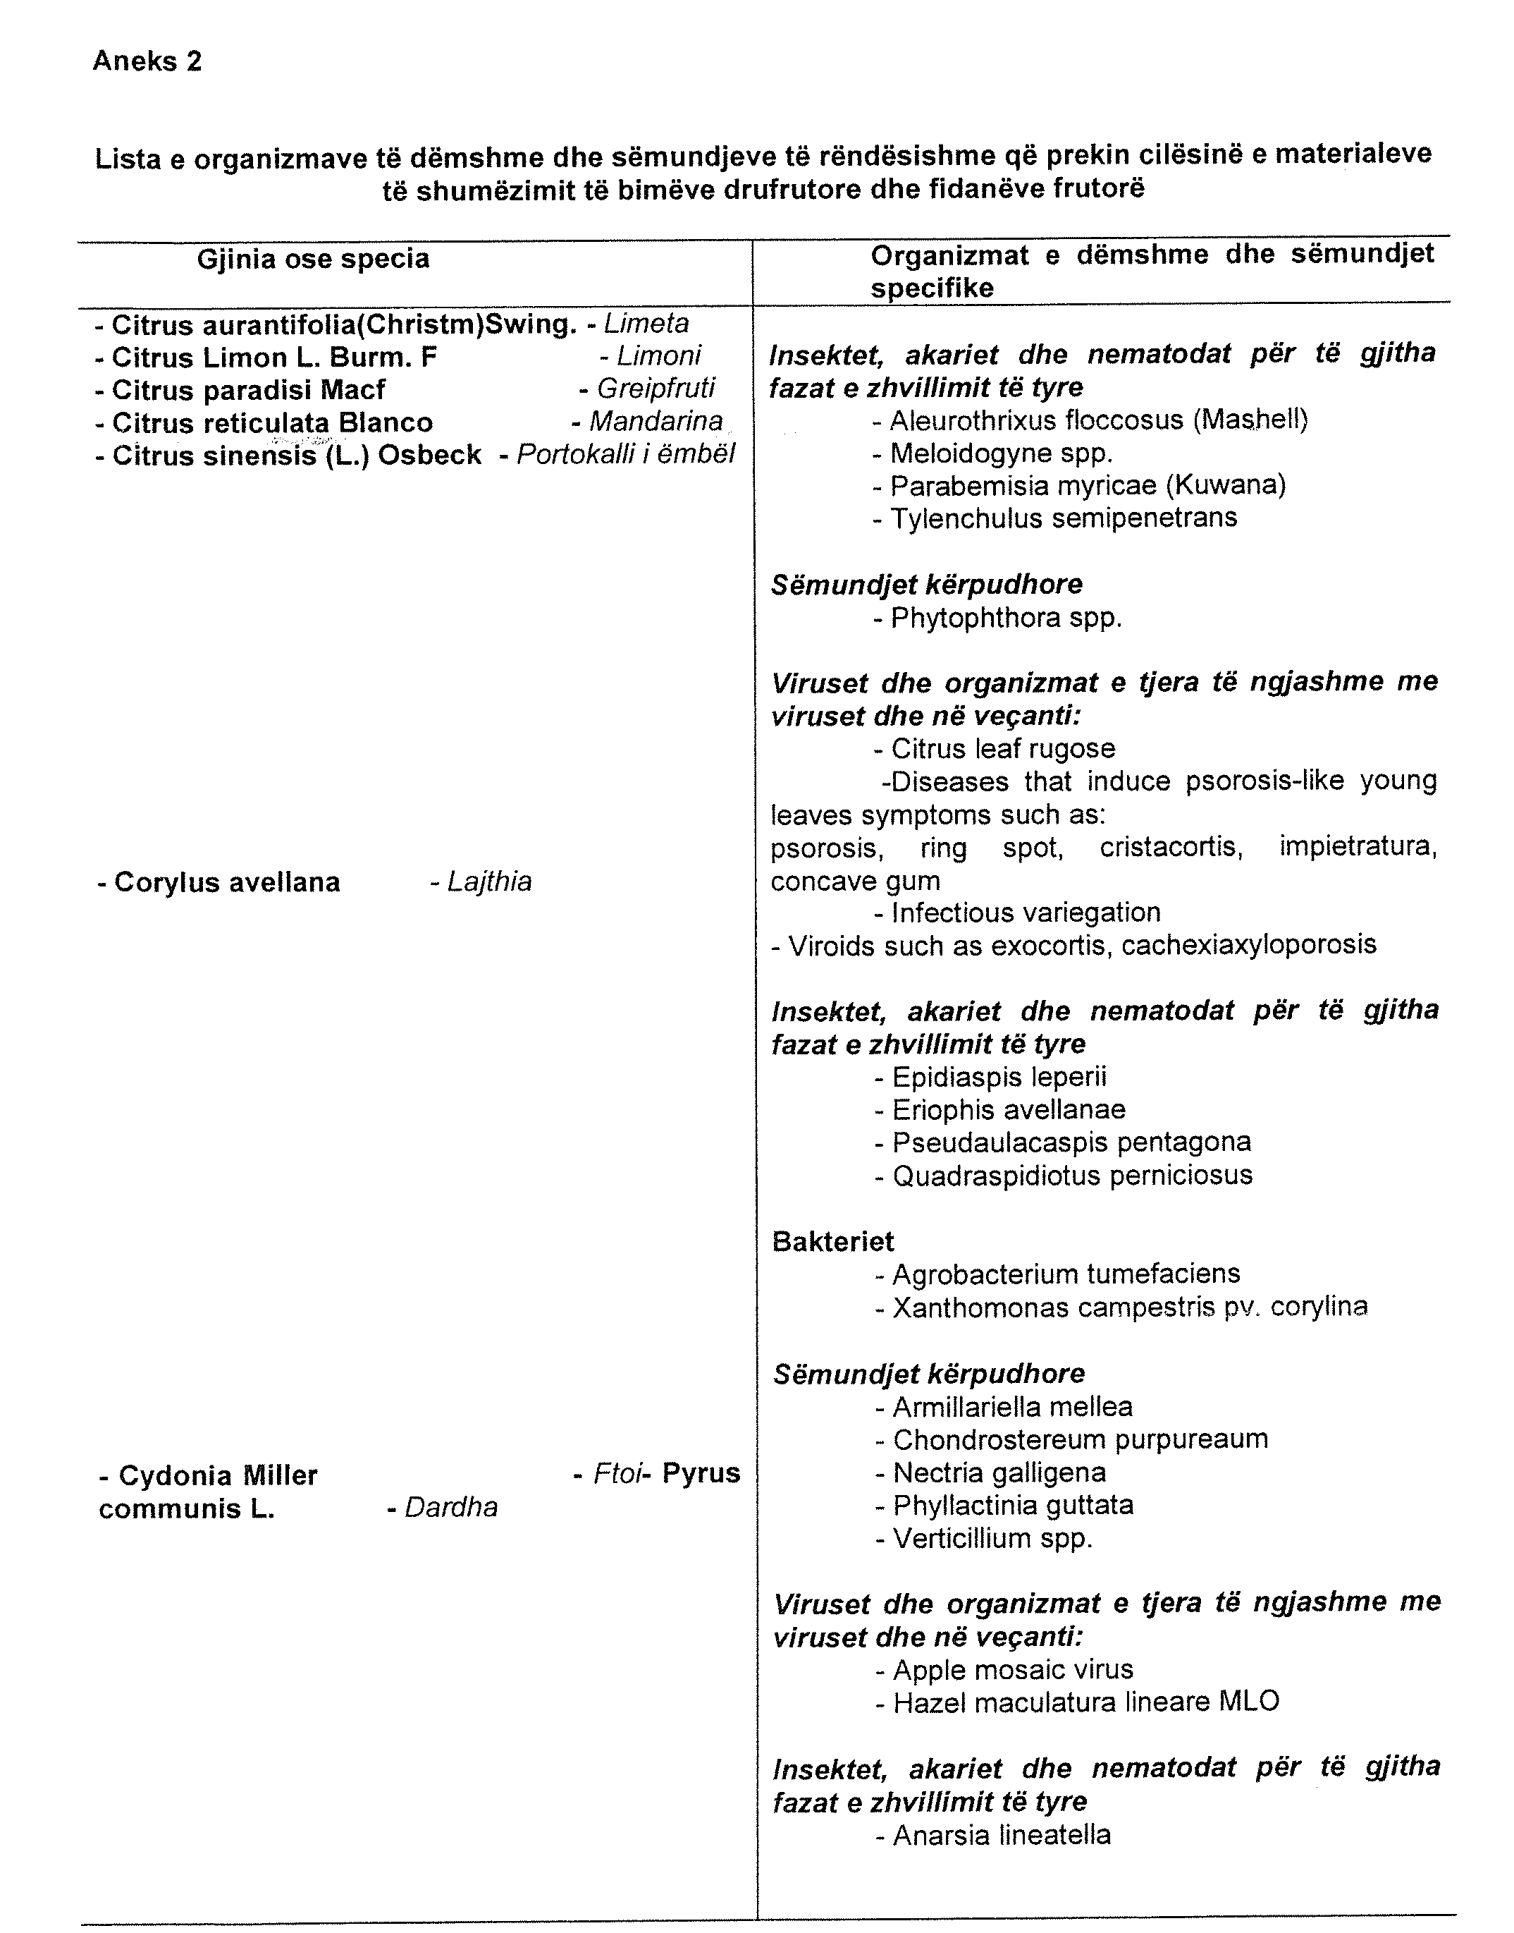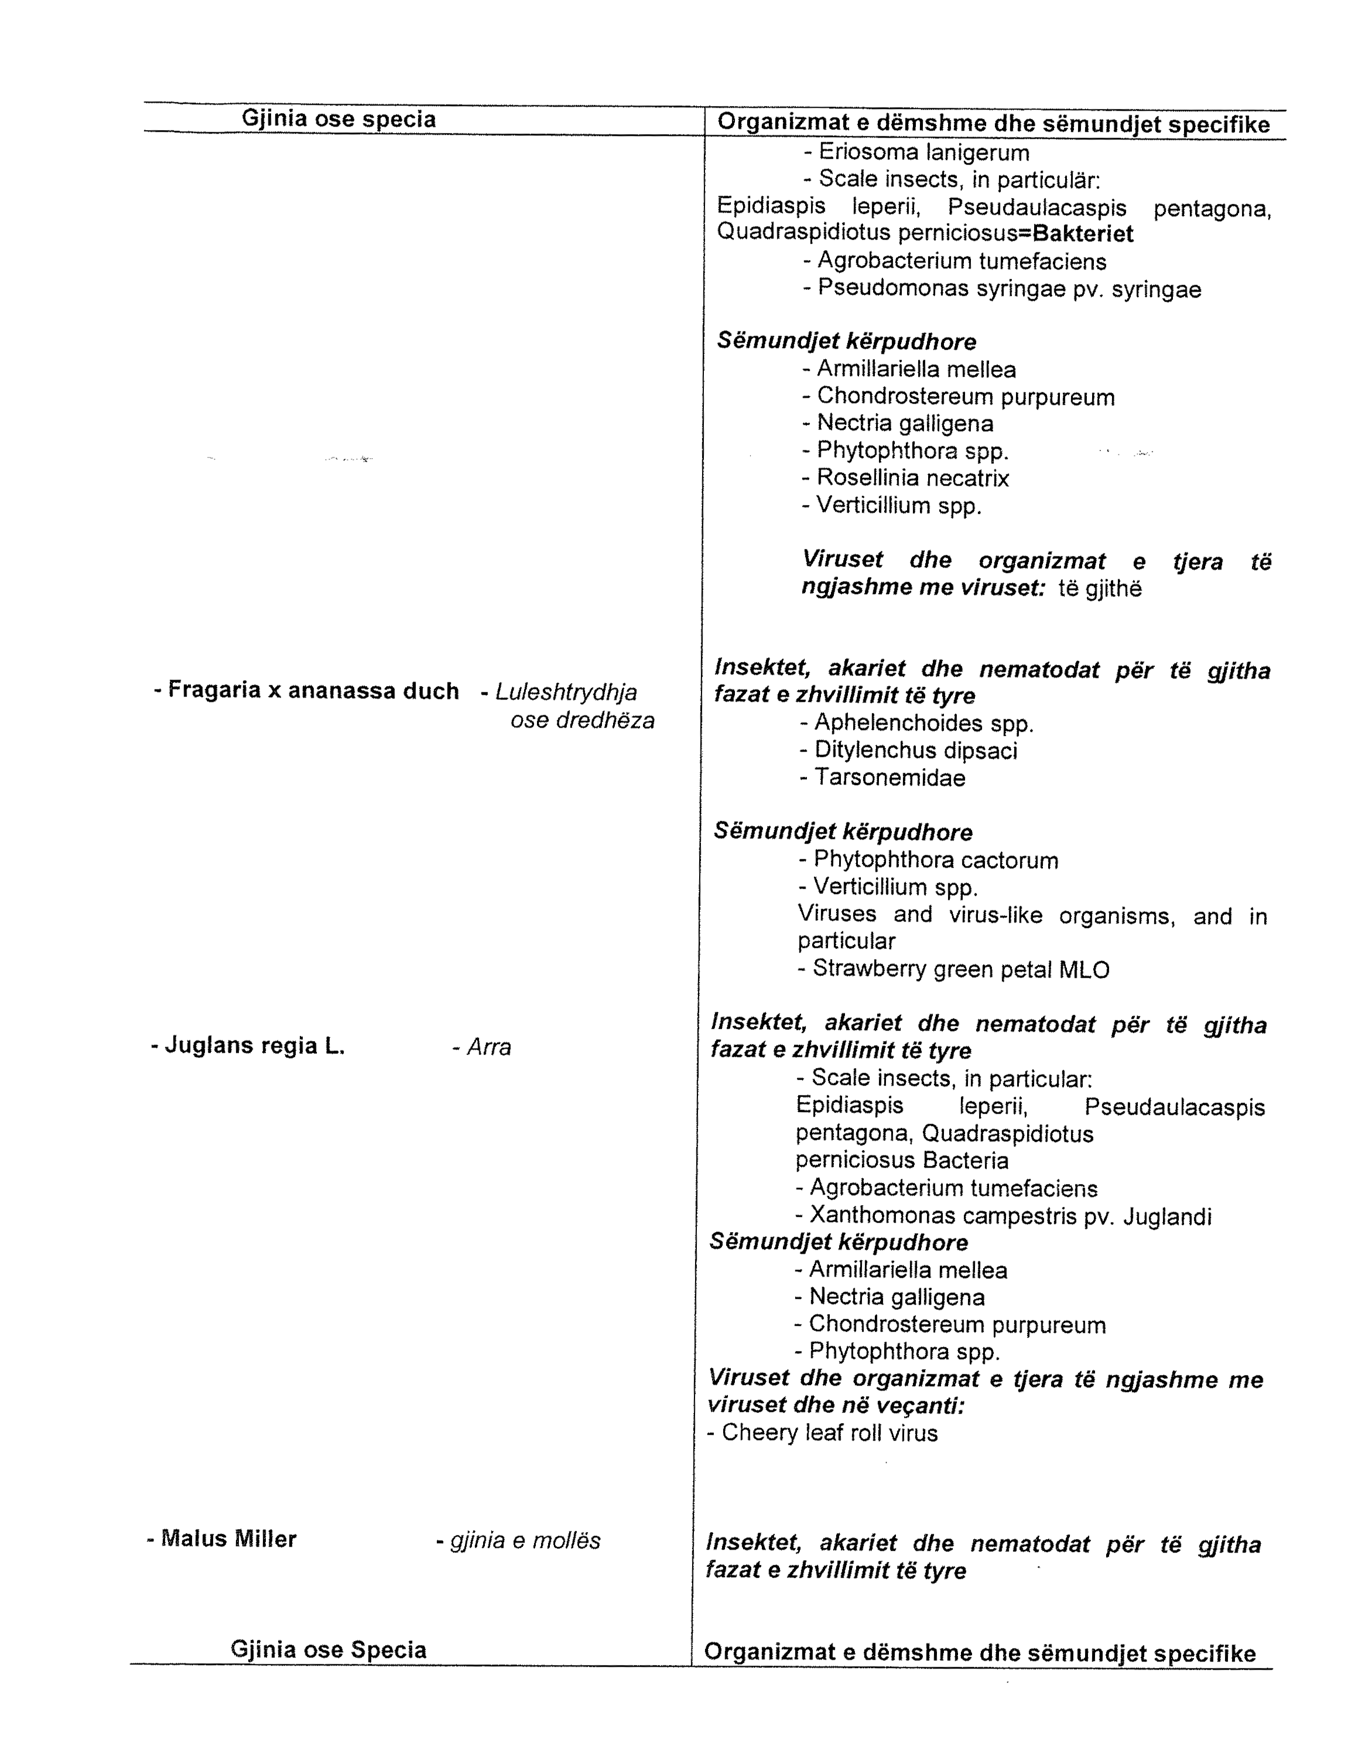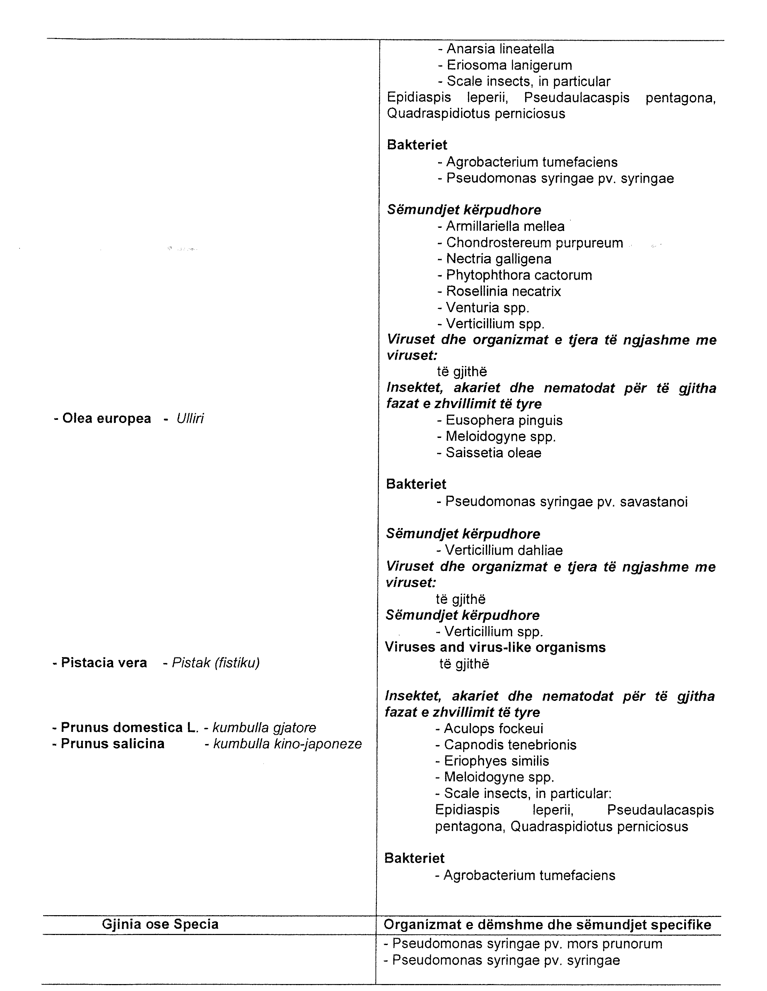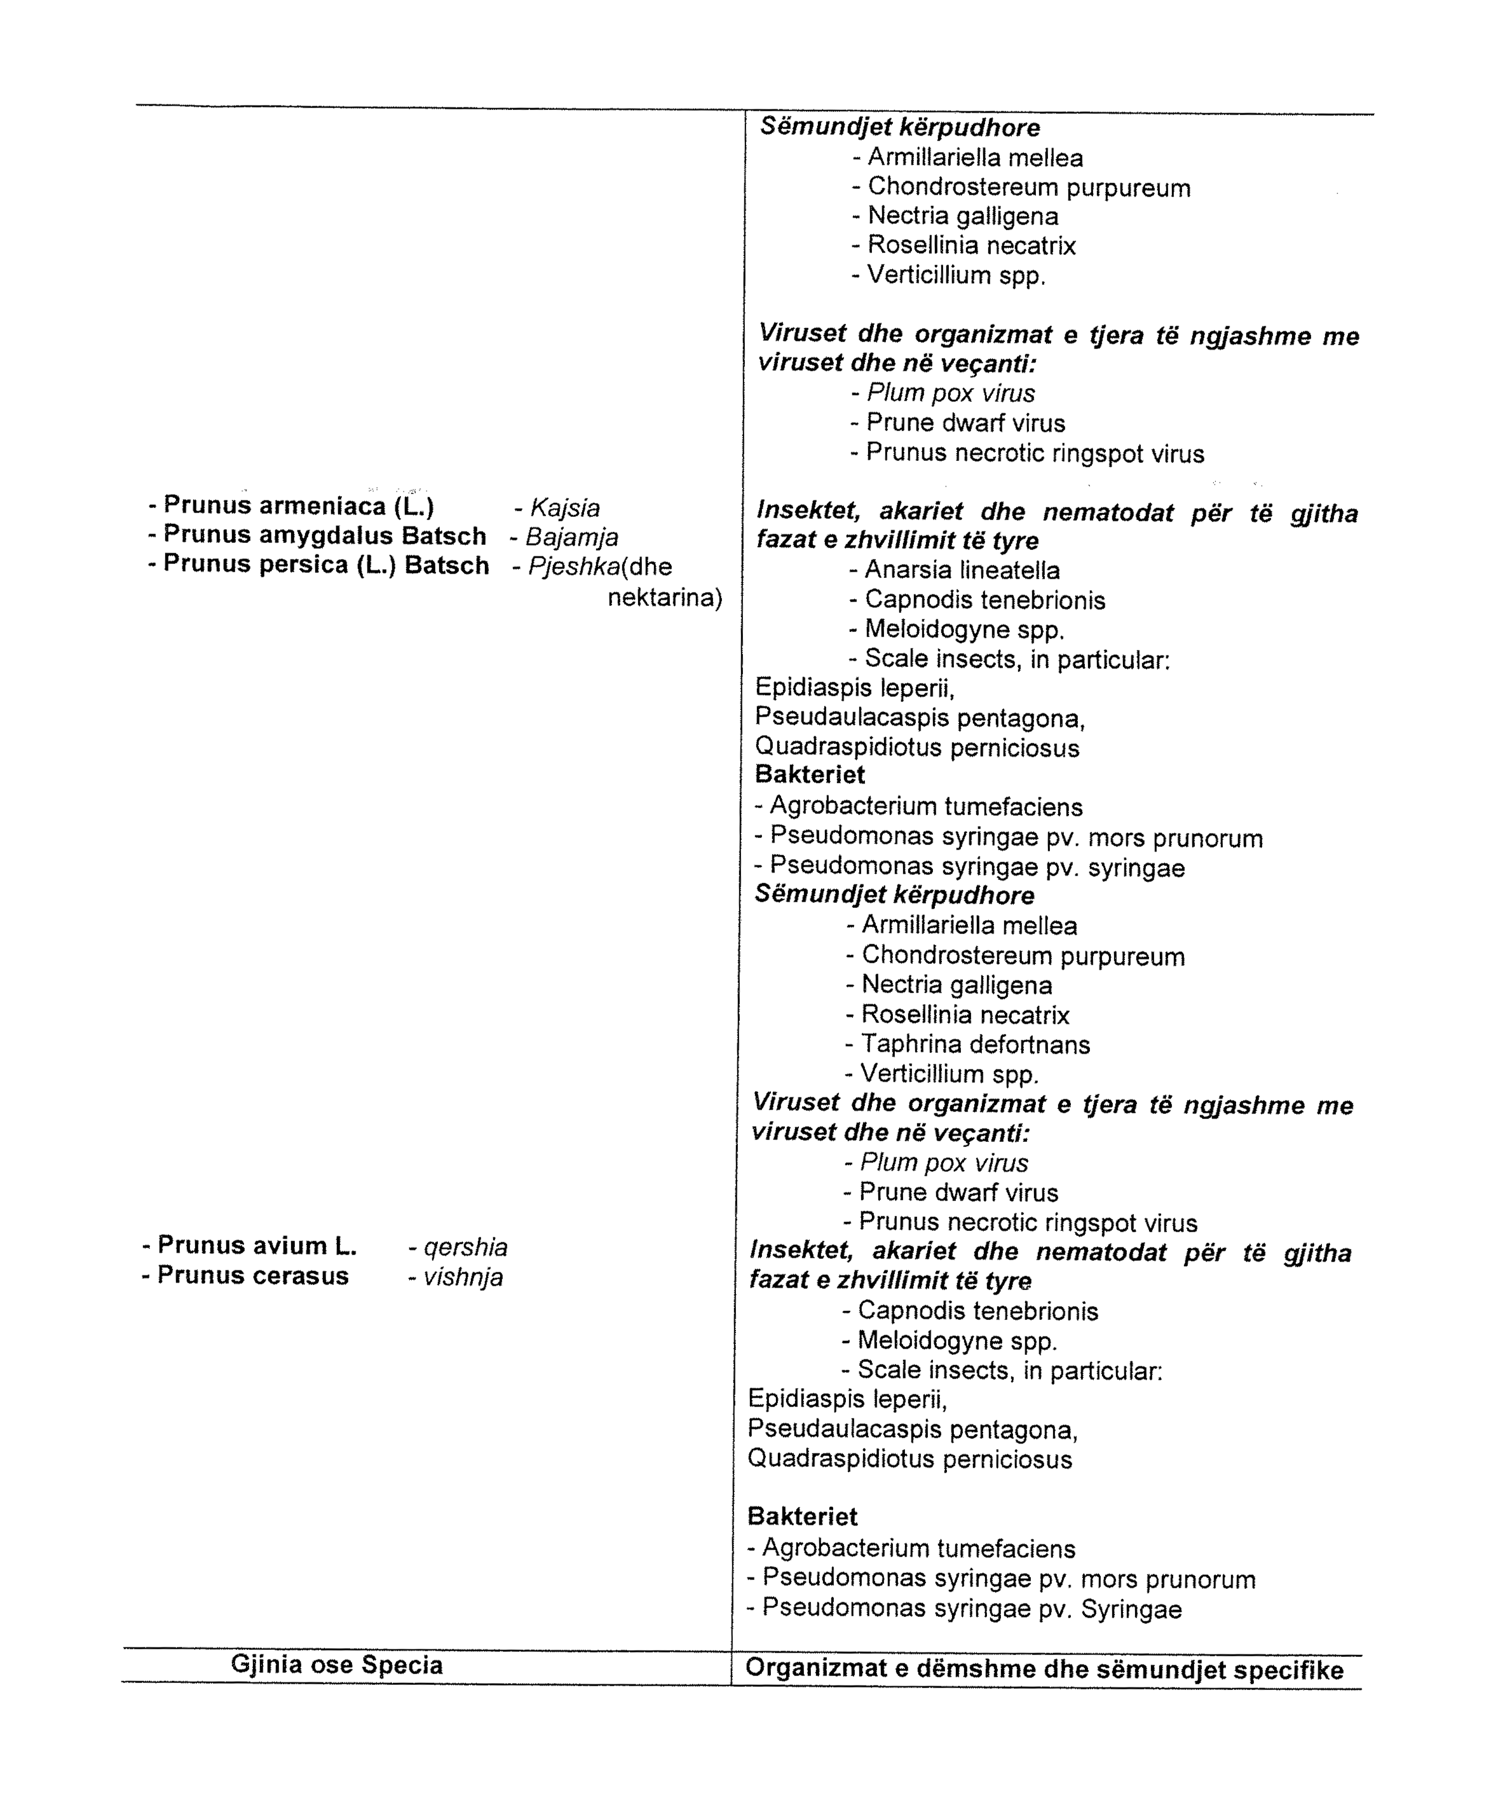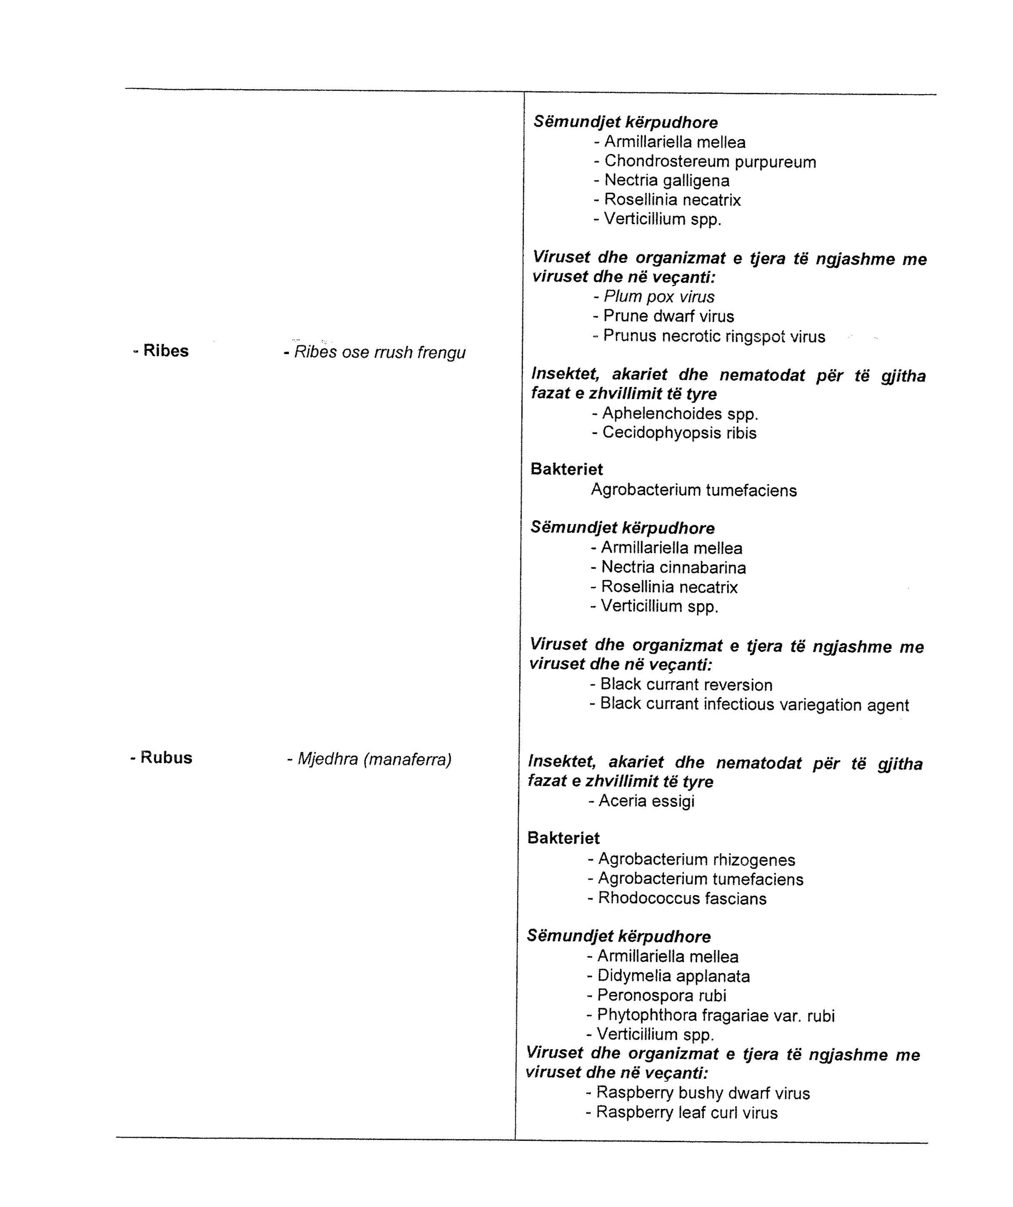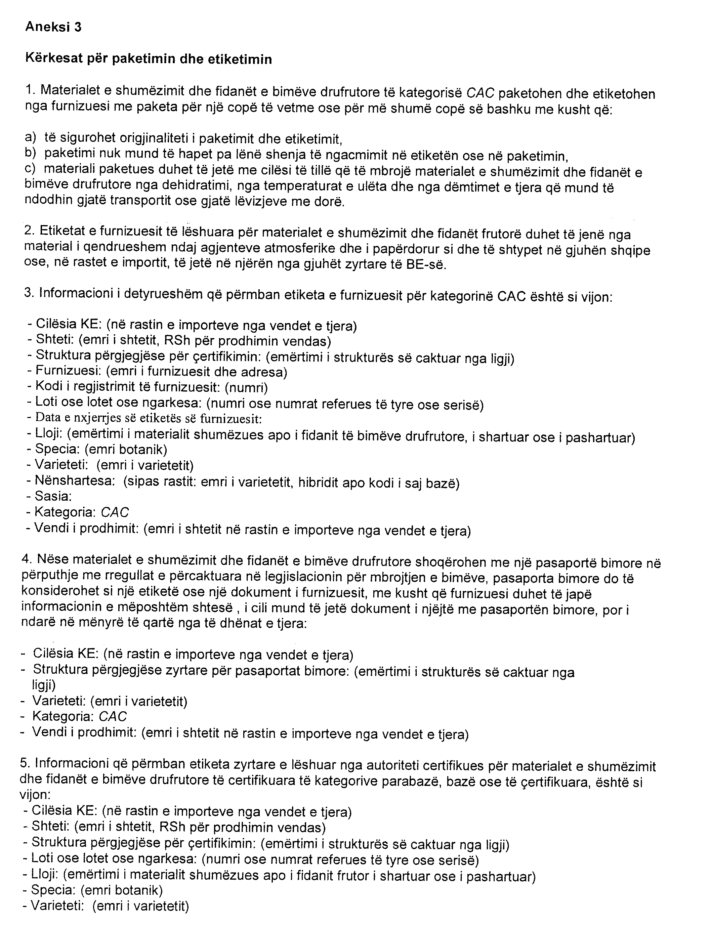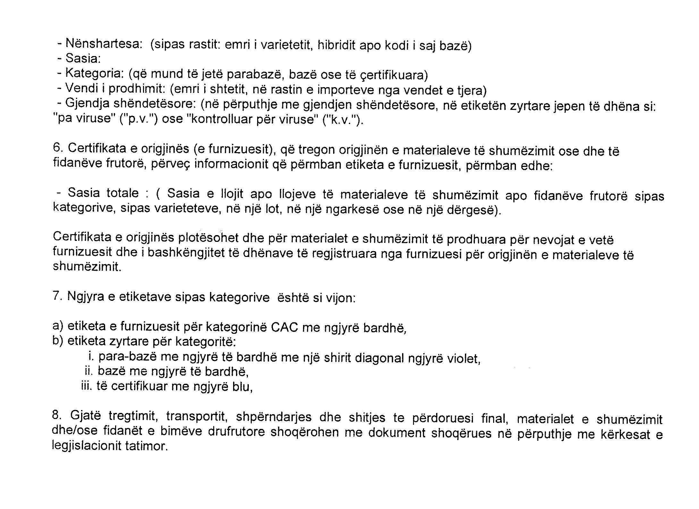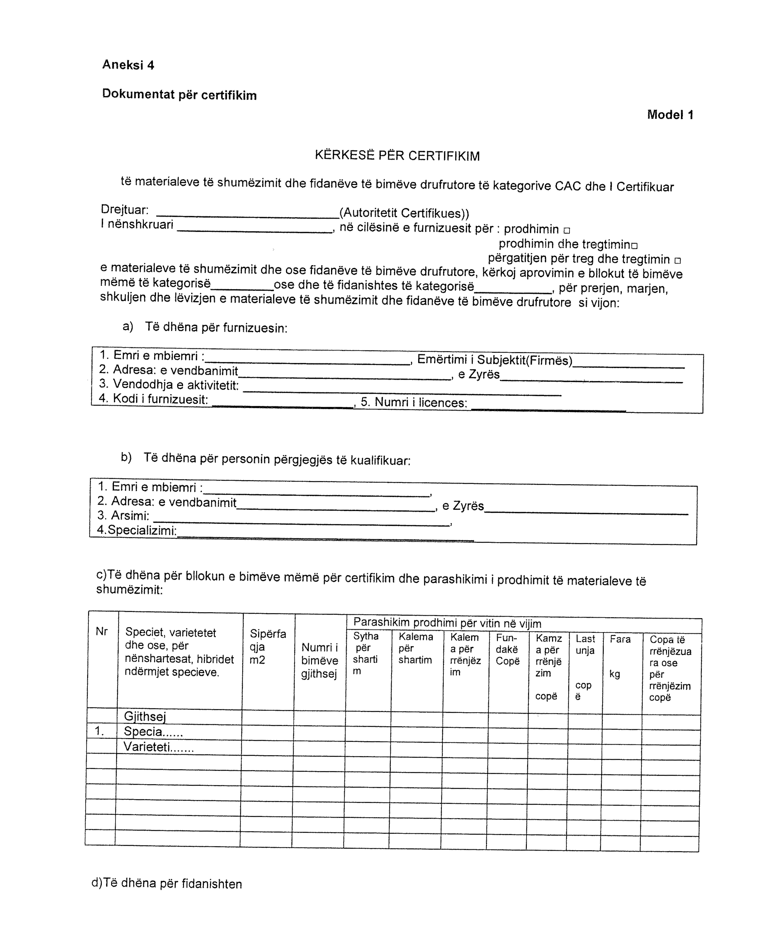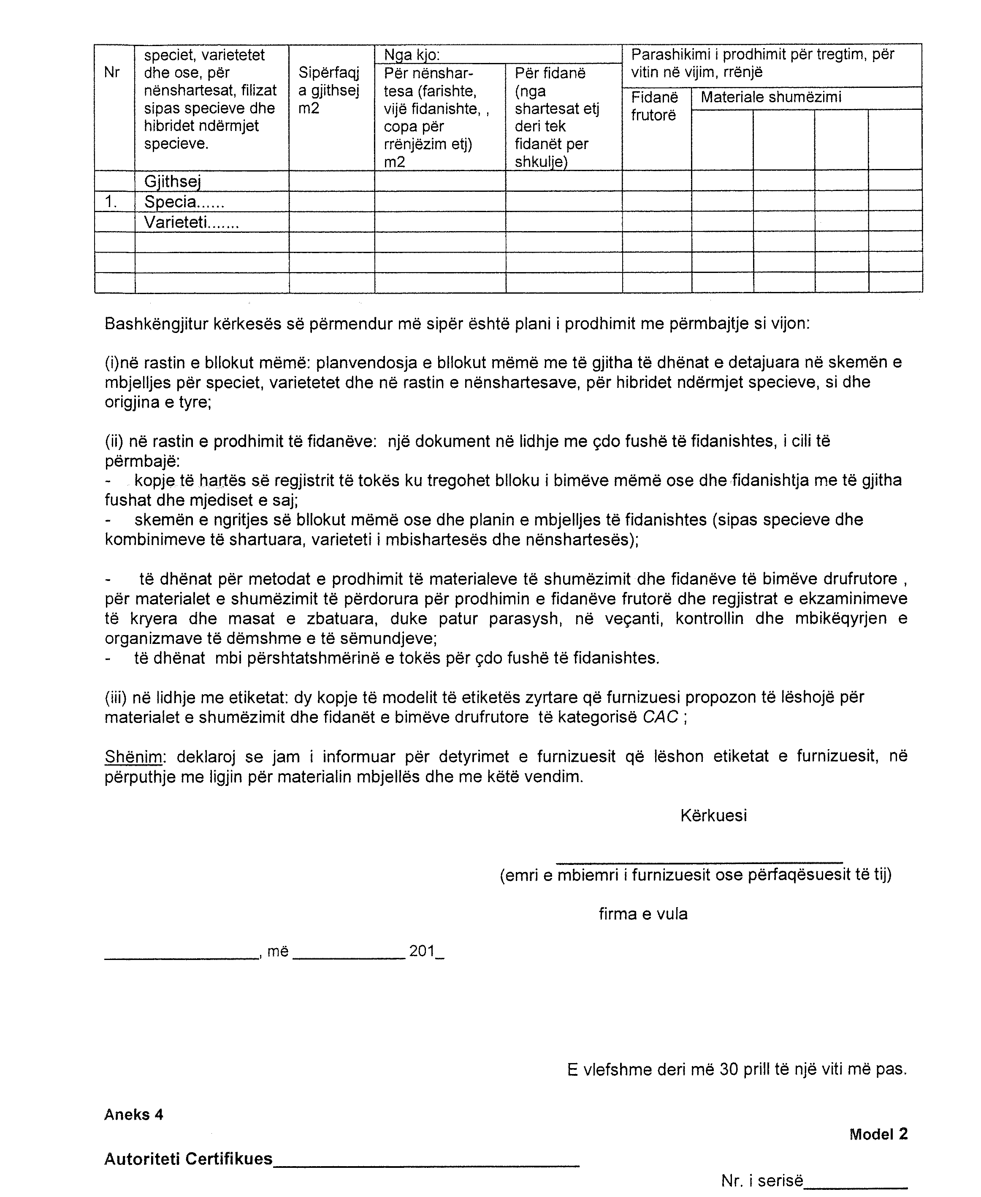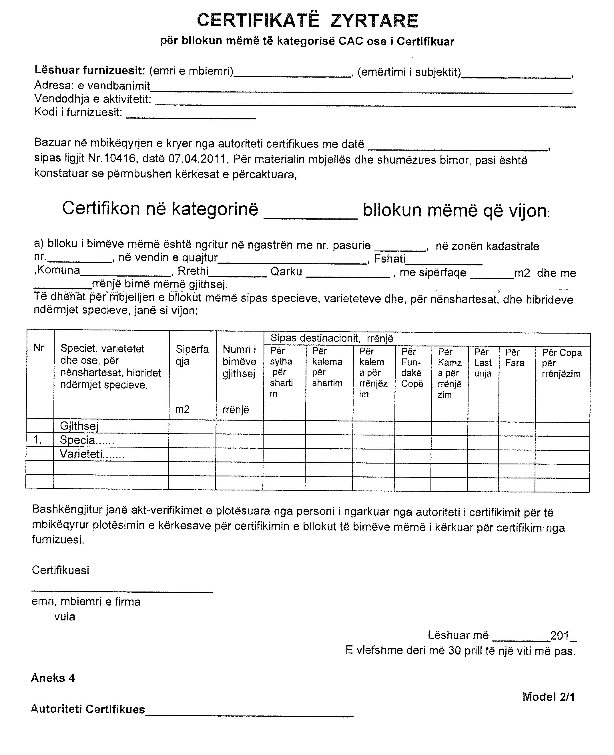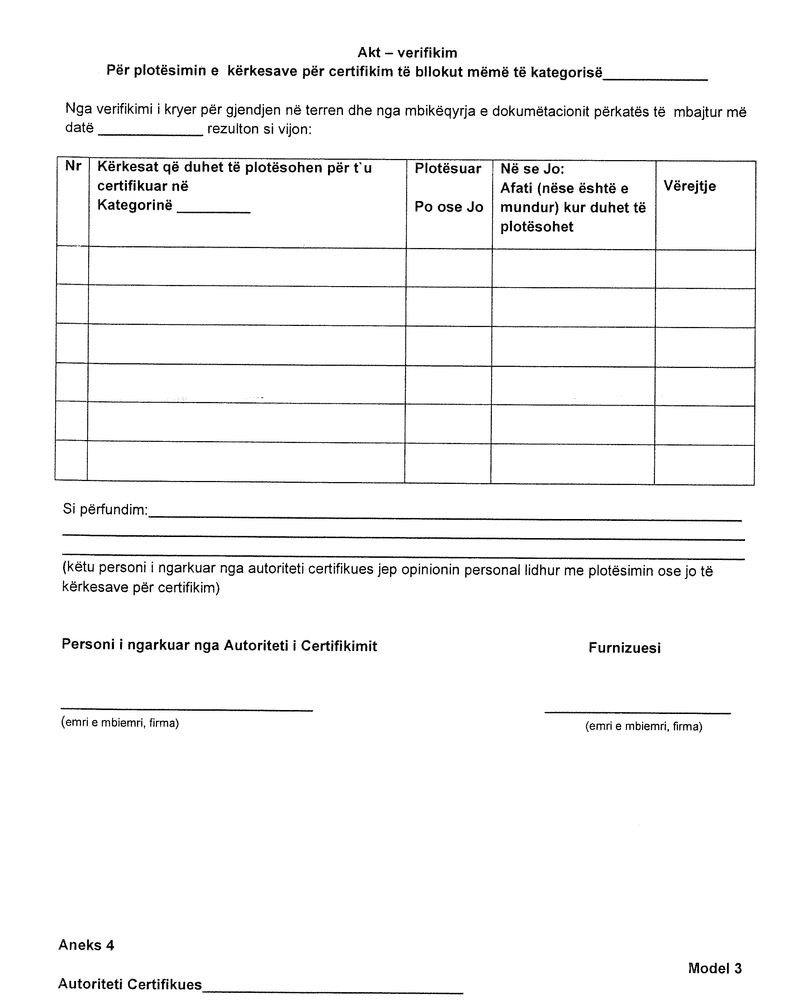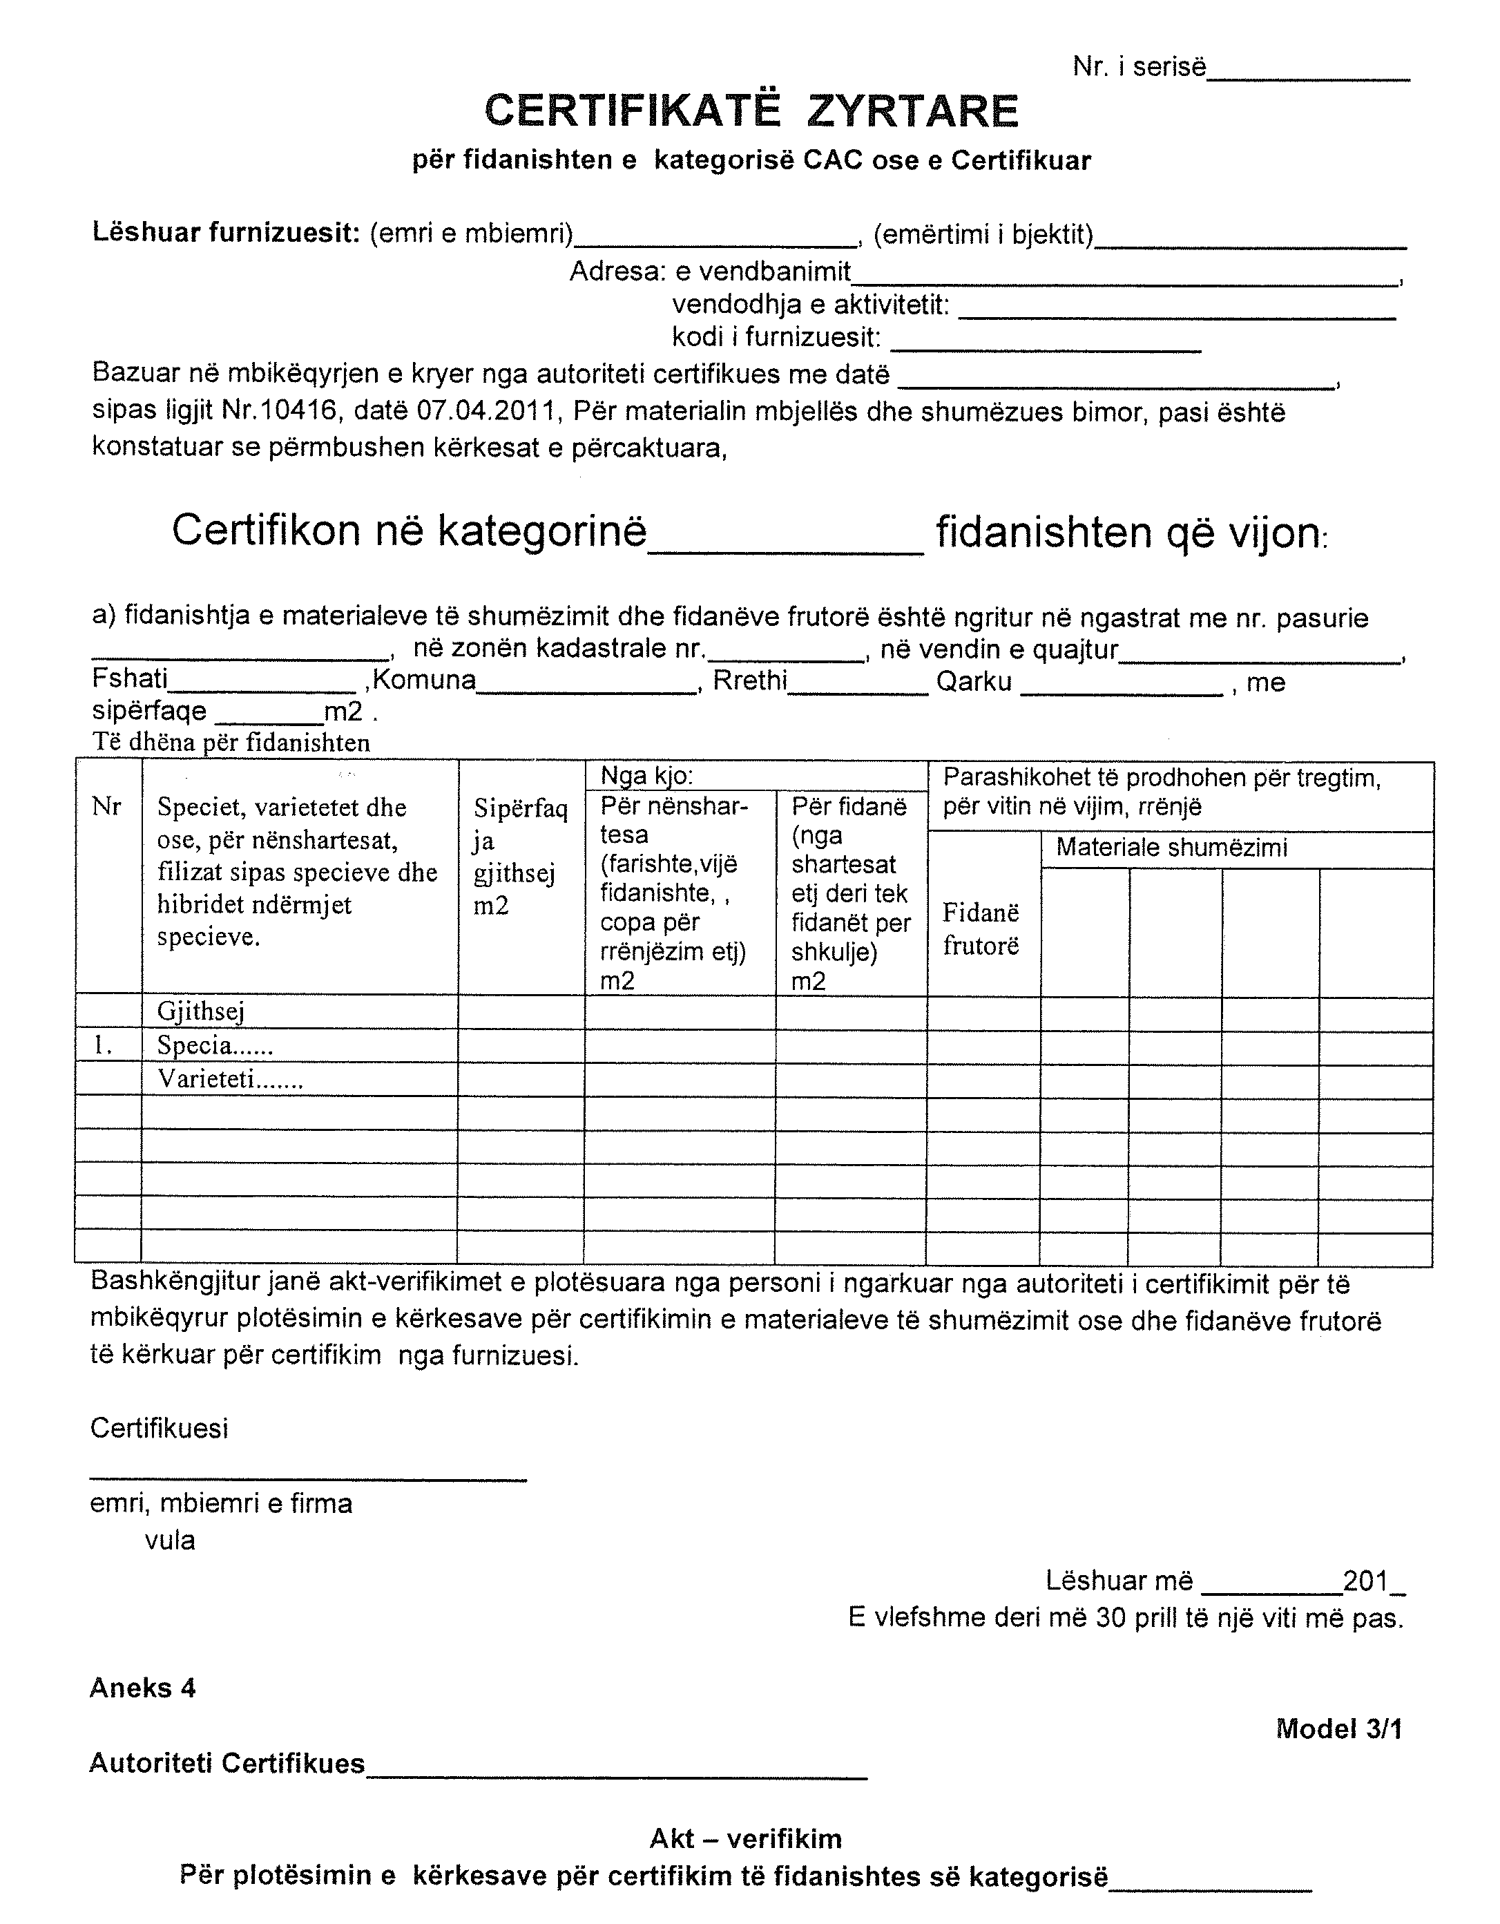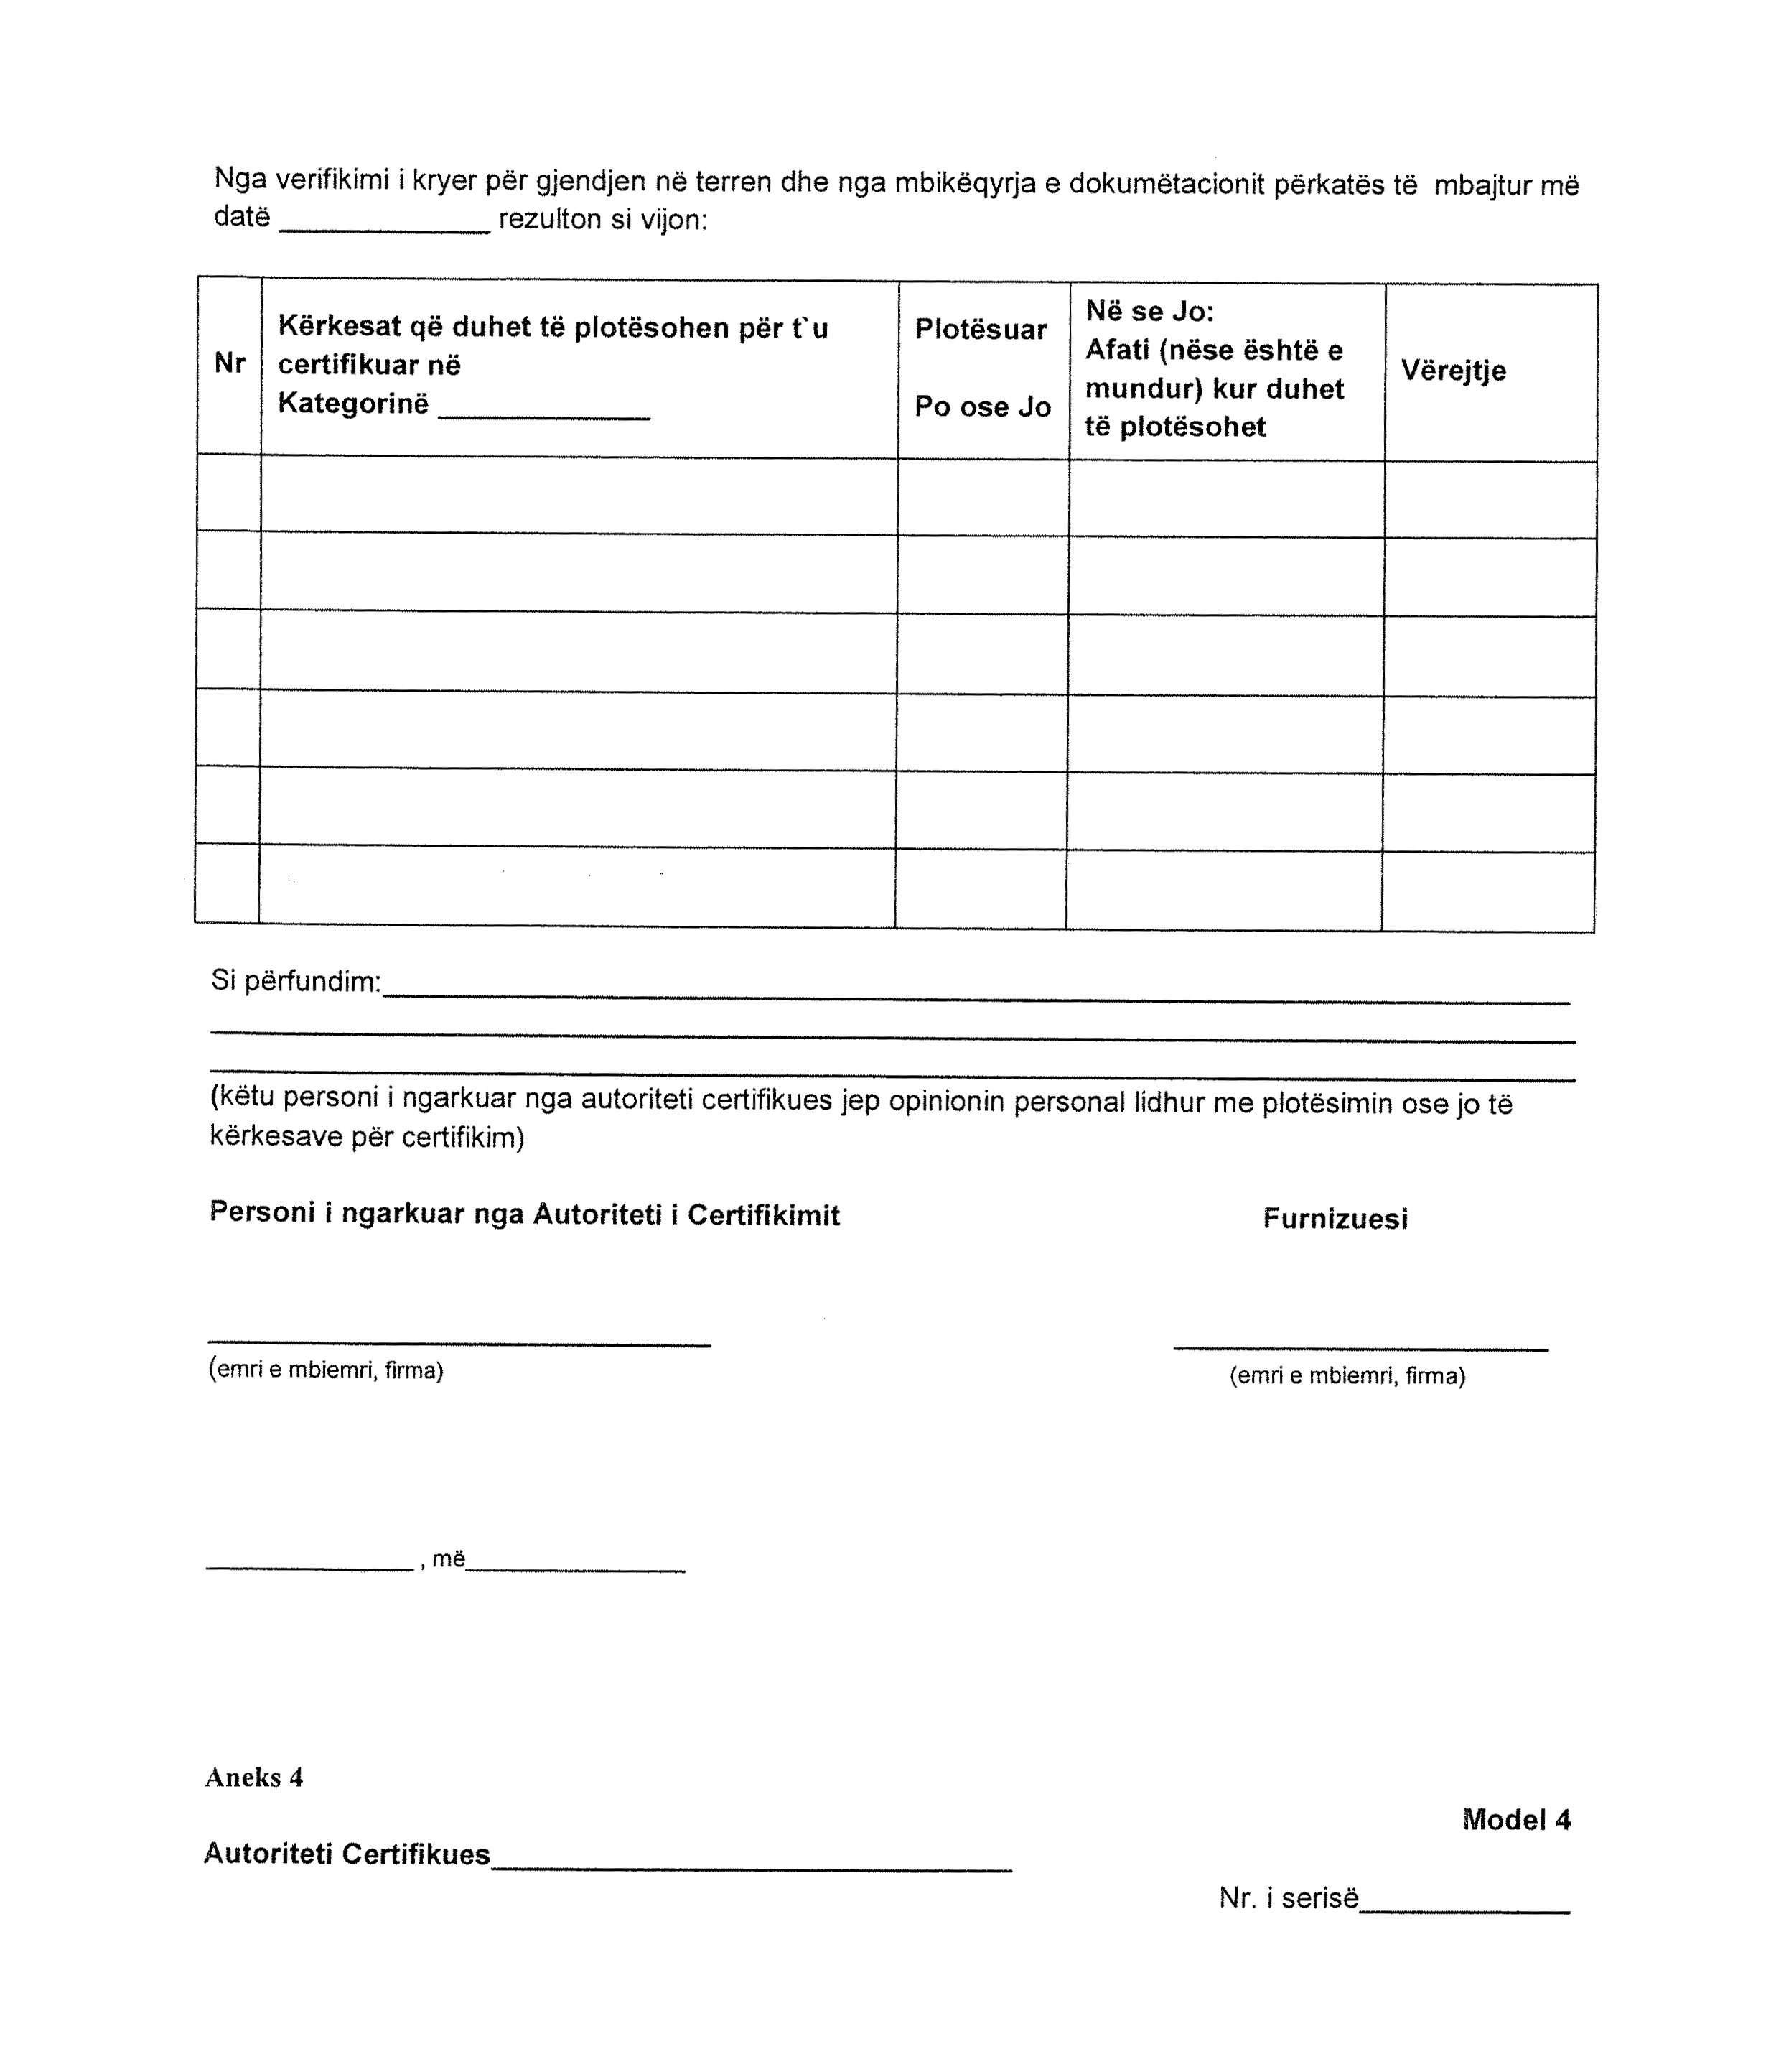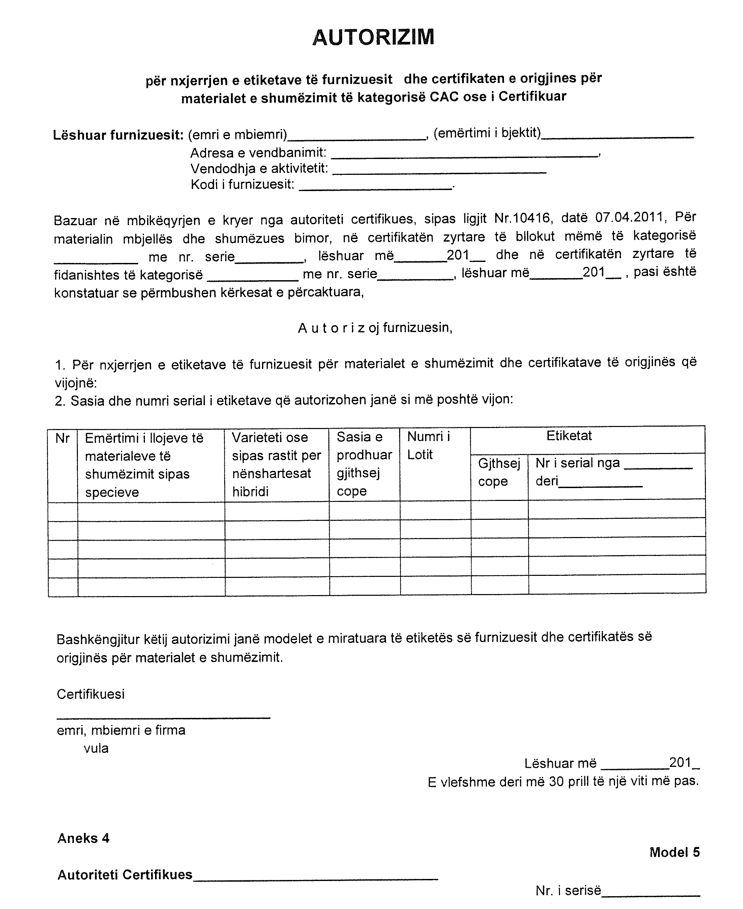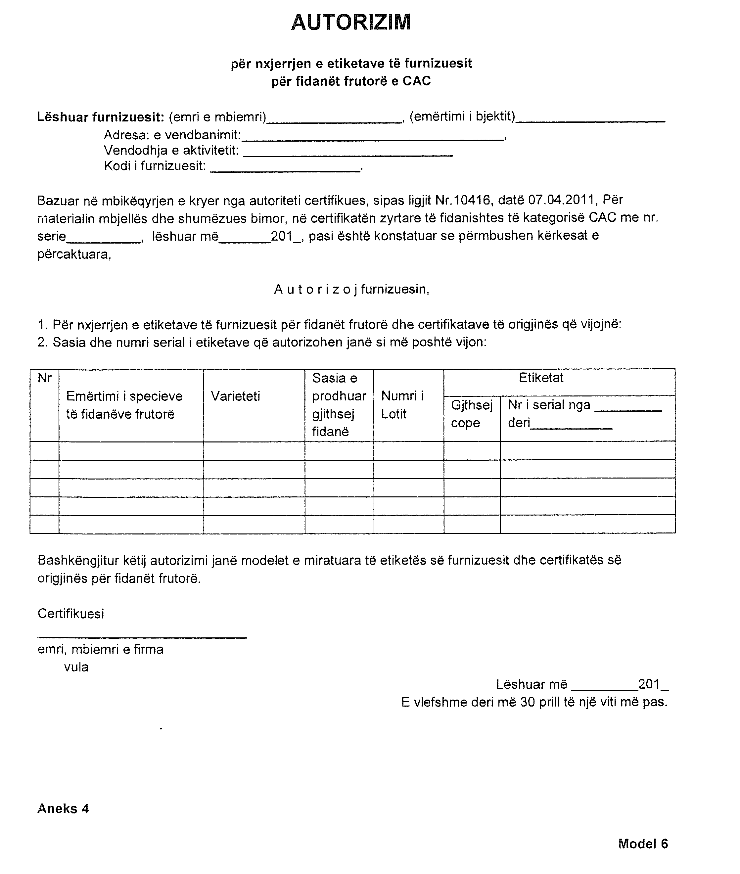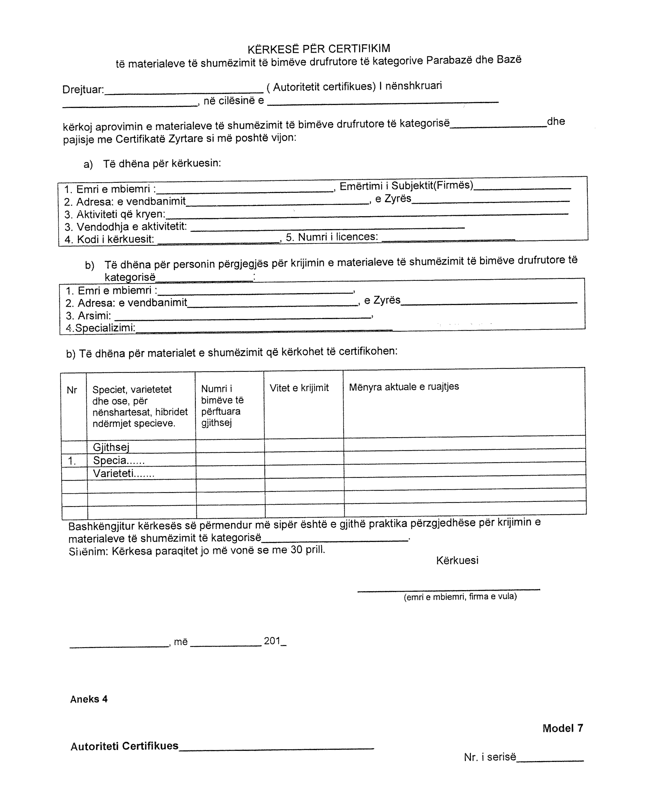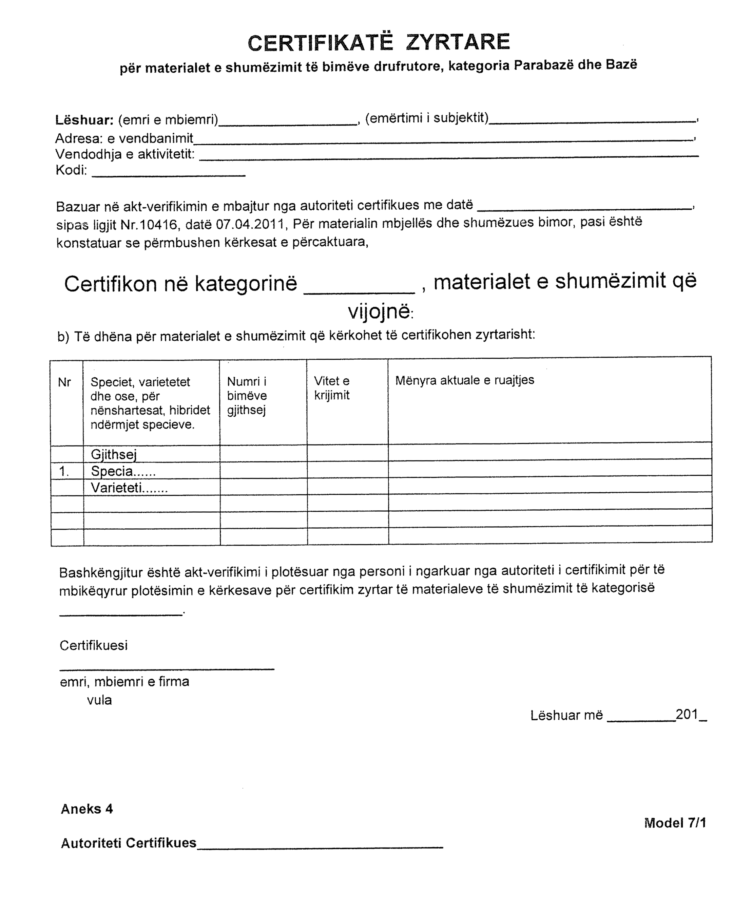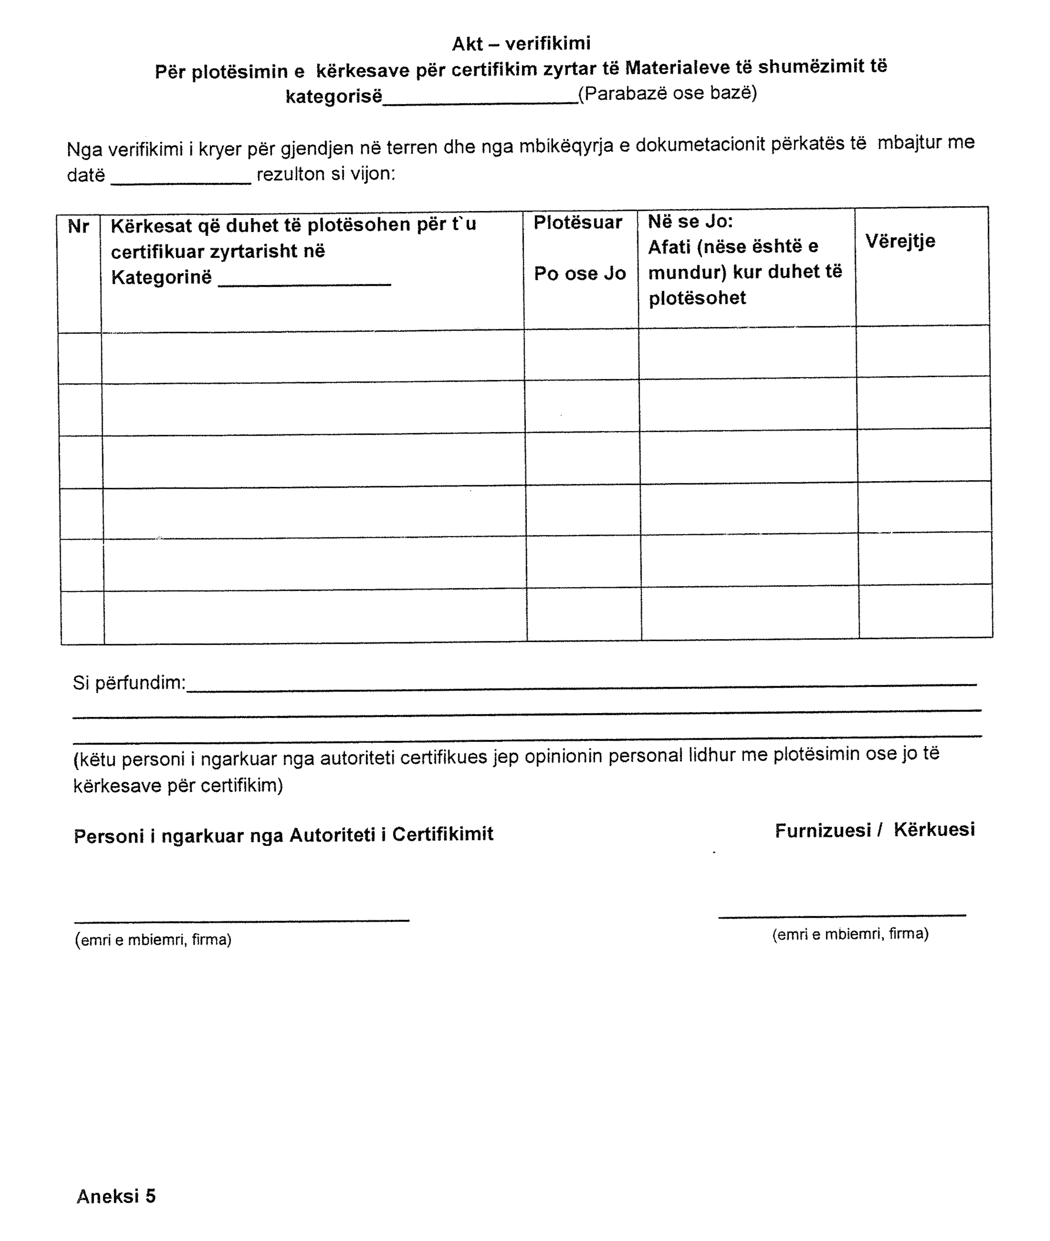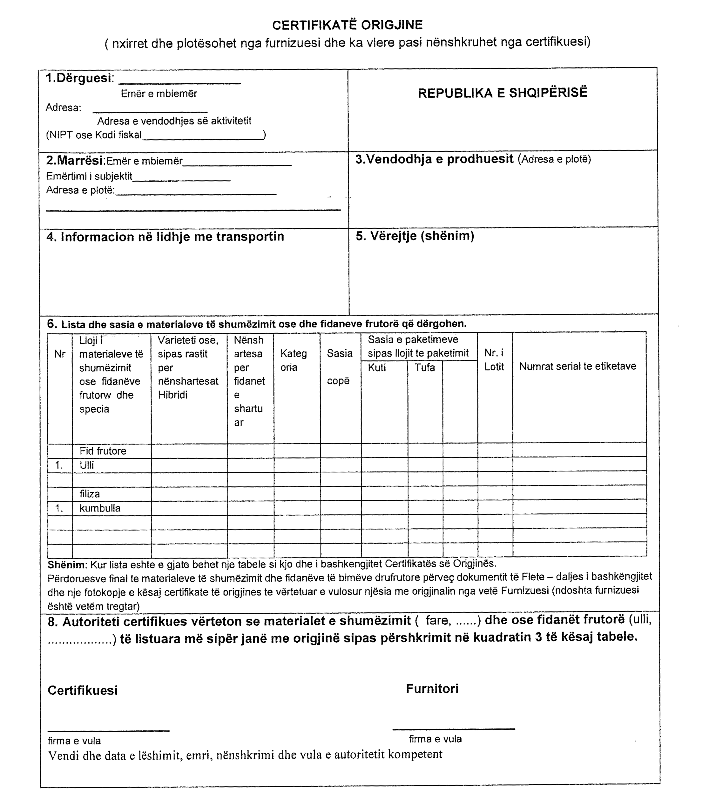

Ky vendim është përafruar pjesërisht me direktivën e Këshillit 2008/90/EC të datës 29 shtator 2008, për tregtimin e materialeve të shumëzimit të bimëve frutore dhe fidanëve frutorë (CELEX nr. 32008L0090, Gazeta Zyrtare L 267, datë 8.10.2008), e ndryshuar së fundi nga direktiva e Komisionit 2010/777/EU e datës 15 dhjetor 2010 (CELEX nr. 32010D0777, Gazeta Zyrtare L 332, datë 16.12.2010, faqja 40) për shtyrjen e afatit në lidhje me kushtet e importit nga vendet e treta të materialeve të shumëzimit të bimëve frutore dhe fidanëve frutorë të destinuar për prodhimin e frutave. Gjithashtu, është përafruar pjesërisht me direktivën e Komisionit 93/48/EEC të datës 23 qershor 1993, e cila vendos programin që përcakton kushtet që duhet të plotësojnë materialet e shumëzimit dhe fidanët frutorë të destinuar për prodhimin e frutave (CELEX nr. 31993L0048, Gazeta Zyrtare L 250, datë 7.10.1993, faqja 1-8) dhe direktivën e Komisionit 93/64, e datës 5 korrik 1993, që vendos masat zbatuese në lidhje me mbikëqyrjen dhe monitorimin e furnizuesve dhe mjediseve në përputhje me direktivën e Këshillit 92/34/EEC për tregtimin e materialeve të shumëzimit të bimëve drufrutore dhe fidanëve frutorë të destinuar për prodhimin e frutave (CELEX nr. 31993L0064, Gazeta Zyrtare L 250, datë 7.10.1993, faqja 33).

